南京江北新区中央商务区
青龙绿带二期公园管养

招标文件
项目编号：JSZC-320192-JCEC-G2025-0521

采购人：南京江北新区中央商务区建设管理办公室
采购代理机构：江苏省设备成套股份有限公司
2025年11月

目 录
第一章 招标公告 1
第二章 投标人须知 5
第三章 评标标准 17
第四章 采购需求 22
第五章 合同主要条款及格式 31
第六章 投标文件格式及附件 76

招标公告
项目概况
南京江北新区中央商务区青龙绿带二期公园管养的潜在投标人应在江苏政府采购网获取采购文件，并于2025年12月11日14时30分（北京时间）前递交投标文件。

一、项目基本情况
1.1项目编号：JSZC-320192-JCEC-G2025-0521
1.2项目名称：南京江北新区中央商务区青龙绿带二期公园管养
1.3预算金额：157万元
1.4最高限价：157万元
1.5采购需求：本次招标内容为项目范围内的运营和管养。养护范围详见图纸及清单，具体以现场交接为准。管养包含但不限于环境卫生、设施设备维护、建（构）筑物管护、绿化养护、公厕管理、草花更换、水体维护、桥梁养护、秩序管理（包含公园停车场管理），监控智能化等设备维护管养、电子显示屏维护管养、儿童游乐设施维护、照明设施设备维护及水电费等，具体详见招标文件。
1.6合同履行期限：本项目服务期为1年。
1.7行业划分：其他未列明行业。
1.8本项目不接受联合体投标。

二、申请人的资格要求
2.1满足《中华人民共和国政府采购法》第二十二条规定
（1）具有独立承担民事责任的能力（提供法人或者其他组织的营业执照；供应商为自然人的，提供其身份证）；
（2）具有良好的商业信誉和健全的财务会计制度（提供2024年度的财务报表，或投标截止时间前六个月内银行出具的资信证明）；
（3）具有履行合同所必需的设备和专业技术能力（供应商根据履行采购项目合同需要，提供履行合同所必需的设备和专业技术能力的证明材料）；
（4）有依法缴纳税收和社会保障资金的良好记录（提供参加本次政府采购活动前半年内至少一个月：①缴纳税收的凭证；②缴纳社会保险的凭据；依法享受免缴、缓缴的，提供证明材料）；
（5）参加政府采购活动前三年内，在经营活动中没有重大违法记录（提供承诺书）；
（6）法律、行政法规规定的其他条件：无。
2.2落实政府采购政策需满足的资格要求：本项目非专门面向中小企业（或监狱企业或残疾人福利性单位）采购。
2.3采购人根据采购项目的特殊要求规定的特定条件，并提供符合特殊要求的证明材料或者情况说明：无。
2.4提供《南京市政府采购供应商信用记录表暨信用承诺书》网站在线打印，法定代表人签字并加盖单位公章。
2.5 拒绝下述供应商参加本次招标活动：
（1）单位负责人为同一人或者存在直接控股、管理关系的不同供应商，不得参加同一合同项下的政府采购活动。
（2）为采购项目提供整体设计、规范编制或者项目管理、监理、检测等服务的供应商，不得参加本项目的采购活动。
（3）供应商被“信用中国”网站（www.creditchina.gov.cn）“中国政府采购网”（www.ccgp.gov.cn）列入失信被执行人、重大税收违法案件当事人名单、政府采购严重违法失信行为记录名单。

三、获取招标文件
3.1时间：自招标公告发布之日起5个工作日。
3.2地点：江苏政府采购网（http://www.ccgp-jiangsu.gov.cn）。
3.3方式：网上下载
3.4售价：0.00元。

四、提交投标文件截止时间、开标时间和地点
4.1提交投标文件截止时间、开标时间：2025年12月11日14时30分（北京时间）
4.2提交投标文件地点：江苏省政府采购管理交易系统（苏采云）（以下简称“苏采云”）（网址：http://jszfcg.jsczt.cn）
4.3开标地点：“苏采云”网上开标大厅。

五、公告期限
自本公告发布之日起5个工作日。

六、其他补充事宜
6.1本项目在南京公共采购信息网（https://njgc.jfh.com）、江苏政府采购网（http://www.ccgp-jiangsu.gov.cn）网站发布公告。
6.2勘察现场：无。
6.3供应商通过“苏采云”（网址：http://jszfcg.jsczt.cn/）参与政府采购项目，需要办理江苏省政府采购数字证书及电子签章的，详见苏采云官网首页“新CA办理指南”。供应商通过苏采云官网首页进行供应商注册及CA绑定。CA登录后，供应商按《苏采云系统供应商操作手册》进行操作。
操作手册下载地址：http://www.ccgp-jiangsu.gov.cn/jiangsu/zlxz/ee/ee3a4bc5a3454aa2b0d9312230633ce9.html
首次登录“苏采云”系统的新用户，登录网址后，点击“用户注册”--“新CA办理指南”--获取CA后绑定、登录系统--采购项目参与--下载采购文件（文件后缀名为“.kedt”）。
“苏采云”南京地区客服热线025-83633744、025-83633743。
有关本次招标的事项若存在变动或修改，请及时关注“江苏政府采购网”（www.ccgp-jiangsu.gov.cn）更正公告。
6.4政府采购信用承诺
根据《关于在政府采购活动中推行信用承诺制的通知》宁财购通〔2021〕5号规定，参加南京地区采购活动的供应商，应以书面形式向采购人或政府采购代理机构作出信用承诺。供应商应尽早做好承诺工作，点击“南京公共采购信息网”首页（https://njgc.jfh.com/）‘南京市政府采购供应商诚信档案’系统链接打开系统页面（http://180.101.238.212:8280/hodeframe2018_cxda/index.action;jsessionid=769BA9C8E1729422E7173B991C8EC1E5）登录（未注册的供应商应先点击‘供应商注册点这里’并按要求完成注册），然后在“信用记录”模块页面点击“信用记录打印”下载本单位《南京市政府采购供应商信用记录表暨信用承诺书》，由法定代表人签字并加盖单位公章，随投标文件一并递交。
在政府采购资格审查环节，供应商只需提供书面《南京市政府采购供应商信用记录表暨信用承诺书》，即可替代以下证明材料：
（1）符合国家相关规定的财务状况报告；
（2）依法缴纳税收的证明材料；
（3）依法缴纳社会保障资金的证明材料；
（4）具备履行政府采购合同所必需的设备和专业技术能力的证明材料；
（5）参加政府采购活动前三年内在经营活动中没有重大违法记录的证明材料；
（6）未被列入失信被执行人、重大税收违法失信主体、政府采购严重违法失信行为记录名单的证明材料。
供应商在中标（成交）后，应按采购文件要求，将上述由信用承诺书替代的证明材料提交采购人或采购代理机构核验。经核验无误后，由采购人或采购代理机构发出中标（成交）通知书。
供应商涉及以下情形的，不适用信用承诺：
（1）供应商被列入严重失信主体名单；
（2）被相关监管部门作出行政处罚且尚在处罚有效期内；
（3）其他法律、行政法规规定的不适用信用承诺的情形。
供应商对信用承诺内容的真实性、合法性、有效性负责。如作出虚假信用承诺，视同为“提供虚假材料谋取中标、成交”的违法行为。

七、对本次招标提出询问，请按以下方式联系
7.1采购人信息
名称：南京江北新区中央商务区建设管理办公室（本级）
地址：南京市江北新区滨江大道398号
联系人：谢晨
联系方式：18205197963
7.2采购代理机构信息
名称：江苏省设备成套股份有限公司
地址：江苏省南京市鼓楼区清江南路18号鼓楼创新广场D座1007室
联系人：刘渊、刘阳
联系电话：025-83300827、15366088593
电子邮件：liuyuan@jcec.cn
7.3项目联系方式
联系人：刘渊、刘阳
联系电话：025-83300827、15366088593

投标人须知
一、总则
1、适用法律
1.1本次招标，适用《中华人民共和国政府采购法》（以下简称政府采购法）、《中华人民共和国政府采购法实施条例》（以下简称政府采购法实施条例）、《政府采购货物和服务招标投标管理办法》等法律、行政法规、部门规章和规范性文件。
2、定义
2.1“采购人”是指依法进行政府采购的国家机关、事业单位、团体组织。
2.2“投标人（供应商）”是指参加投标竞争，并符合招标文件规定资格条件的法人、其他组织或者自然人。
2.3“采购代理机构”是指集中采购机构和集中采购机构以外的采购代理机构，集中采购机构以外的采购代理机构，是从事采购代理业务的社会中介机构。
2.4“货物和服务”指本招标文件中所述产品及相关服务。
2.5“用户或使用单位”是指使用货物，接受服务的单位。
3、政策功能
3.1政府采购促进中小企业发展，在政府采购活动中，供应商提供的货物、工程或者服务符合《政府采购促进中小企业发展管理办法》（财库〔2020〕46号）的规定的，享受中小企业扶持政策。中小企业参加政府采购活动，应当出具《中小企业声明函》（格式见第六章），否则不得享受相关中小企业扶持政策【“中小企业划型标准”详见《关于印发中小企业划型标准规定的通知》工信部联企业〔2011〕300号及《国家统计局关于印发〈统计上大中小微型企业划分办法（2017）〉的通知》国统〔2017〕213号】。
3.2政府采购支持监狱和戒毒企业发展政策，监狱和戒毒企业提供的产品和服务在评标时将获得优势，参加投标的监狱和戒毒企业，应当提供由省级以上监狱管理局、戒毒管理局（含新疆生产建设兵团）出具的属于监狱企业的证明文件，监狱和戒毒企业享受政府采购支持政策的要求详见《关于政府采购支持监狱企业发展有关问题的通知》（财库〔2014〕68号）。
3.3政府采购促进残疾人就业政策，残疾人福利性单位提供的产品和服务在评标时将获得优势，参加投标的残疾人福利性单位，应当提供《残疾人福利性单位声明函》，残疾人福利性单位享受政府采购支持政策的要求详见《关于促进残疾人就业政府采购政策的通知》（财库〔2017〕141号）。
3.4政府采购节能产品、环境标志产品实施品目清单管理。拟采购产品属于节能产品品目清单规定必须强制采购的，实行强制采购。拟采购产品属于节能产品、环境标志产品品目清单规定优先采购的，在性能、技术、服务等指标同等条件下，实行优先采购，优先采购的评审标准详见本招标文件第三章。参加政府采购活动的节能产品、环境标志产品投标人应当提供国家确定的认证机构出具的、处于有效期之内的节能产品、环境标志产品认证证书。
3.5强制采购信息安全产品。参加政府采购活动的信息安全产品投标人应当选择经国家认证的信息安全产品投标，并提供由国家信息安全认证中心按国家标准认证颁发的有效认证证书。
3.6进口产品政策
（1）除招标公告载明接受进口产品参加外，不允许进口产品参加。进口产品认定依照《财政部关于政府采购进口产品管理有关问题的通知》（财办库〔2008〕248号）的规定。
（2）允许进口产品参加的，满足需求的国内产品可以参加。
（3）允许进口产品参加的，优先采购向我国企业转让技术、与我国企业签订消化吸收再创新方案的投标人的进口产品。
3.7未按要求提供相关材料的，不享受相关政策。
二、招标文件构成
4、招标文件组成
4.1招标文件包括以下主要内容：
（1）招标公告；
（2）投标人须知；
（3）评标标准；
（4）采购需求；
（5）合同主要条款及格式；
（6）投标文件格式及附件。
如标书制作工具中格式和内容与“南京公共采购信息网/江苏政府采购网/中国政府采购网”发布的招标文件不一致的，以上述网站发布的招标文件为准。
4.2 招标的最小单位是标段。招标货物数量及技术要求中未分标段的，投标人对要求提供的货物和服务不得部分投标；招标货物数量及技术要求中已经分标段的，可以以标段为单位投标。
4.3 采购代理机构如果要求投标人按照招标文件规定提交备选投标方案的，投标人可以提交备选方案；否则，备选方案将被拒绝。
4.4招标文件中要求的产品品牌或型号，是采购人根据项目所要实现的功能推荐的品牌或型号，仅供投标人参考，并不是限制条件。
5、招标文件的澄清或者修改
5.1采购人或者采购代理机构可以对已发出的招标文件进行必要的澄清或者修改，但不得改变采购标的和资格条件。澄清或者修改应当在原公告发布媒体上发布澄清公告。澄清或者修改的内容为招标文件的组成部分。
5.2澄清或者修改的内容可能影响投标文件编制的，采购人或者采购代理机构应当在投标截止时间至少15日前，以书面形式通知所有获取招标文件的潜在投标人；不足15日的，采购人或者采购代理机构应当顺延提交投标文件的截止时间。
5.3 投标人应在提交投标文件截止时间前，关注原公告媒体有关本项目的更正公告，根据更正公告内容自行决定是否需要重新制作和提交投标文件，并承担由此产生的相应责任。
三、投标文件的编制
6、投标文件的语言、计量单位、货币和编制
6.1投标人提交的投标文件、技术文件和资料，包括图纸中的说明，以及投标人与采购代理机构就有关投标的所有来往函电均应使用中文。投标文件中若有英文或其他语言文字的资料，应提供相应的中文翻译资料。对不同文本投标文件的解释发生异议的，以中文文本为准。
6.2投标人所使用的计量单位应为国家法定计量单位。
6.3投标人应用人民币报价。投标产品如果是进口产品的，应提供人民币与外币之间的汇率。
6.4投标文件应按照招标文件的规定编写并制作目录。
6.5投标人应在投标文件中写清相应的项目编号、项目名称、投标人全称、地址、电话、传真等。
6.6投标人根据招标文件载明的标的采购项目实际情况，拟在中标后将中标项目的非主体、非关键性工作交由他人完成的，应当在投标文件中载明。
- 联合体投标（本项目不接受）
7.1 两个以上的自然人、法人或者其他组织可以组成一个联合体，以一个投标人的身份共同参加政府采购。
7.2 联合体中有同类资质的投标人按照联合体分工承担相同工作的，按照资质等级较低的投标人确定资质等级。
7.3 联合体各方之间应当签订联合体协议，明确约定联合体各方承担的工作和相应的责任，并将联合体协议连同投标文件一同提交。
7.4 以联合体形式参加政府采购活动的，联合体各方不得再单独参加或者与其他投标人另外组成联合体参加同一合同项下的政府采购活动。
8、投标文件的组成
8.1投标人应当根据招标文件要求编制投标文件，投标文件应对招标文件提出的要求和条件作出实质性响应，并在《商务条款偏离表》和《采购需求偏离表》等处逐条标明满足与否。对带星号（“*”）的技术条款必须在投标文件中提供技术支持资料（如白皮书、彩页、手册、检测报告等），未提供技术支持资料的，视为未对招标文件实质性要求作出响应，评审时不予认可。
8.2 投标文件由商务、技术、价格以及其他部分内容组成。投标文件目录及有关格式按招标文件“第六章 投标文件格式及附件”的要求编制。
9、投标文件的商务内容
9.1商务部分内容是证明投标人有资格参加投标和中标后有能力履行合同的文件，这些文件应能满足招标的要求，包括但不限于下列文件【（1）-（5）所述材料不得有缺失或提供不全或不满足招标文件的实质性要求】：
（1）投标函（投标申请及声明）（格式见第六章）；
（2）法人授权书（格式见第六章）；
（3）投标人资格资信证明文件：
  - 第一章招标公告中 2.1《中华人民共和国政府采购法》规定的资格条件证明文件；
  - 第一章招标公告中 2.2落实政府采购政策需满足的资格要求；
  - 第一章招标公告中 2.3 采购人根据采购项目的特殊要求规定的特定条件证明文件。
（4）开标一览表及附表（格式见第六章）；
（5）《南京市政府采购供应商信用记录表暨信用承诺书》；
（6）《商务条款偏离表》；
（7）第三章评标标准中对应的所需证明材料（如有自行添加）；
（8）要求采购人提供的配合（如有自拟并自行添加）；
（9）其他（投标人认为有必要提供的声明和文件，如有，自行拟定并添加）。
10、投标文件的技术内容
技术部分内容是证明投标人提供的货物和服务是合格的、并符合招标文件要求的证明文件，以及对货物和服务的详细说明，这些文件可以是文字资料、图纸、数据或其他证明文件等。提供的货物和服务如与招标文件要求有不符之处，应说明其差别之所在。包括但不限于下列文件：
（1）技术说明或服务方案；
（2）《采购需求偏离表》；
（3）服务承诺；
（4）投标人拟投入本项目的设备、人员情况一览表；
（5）投标人认为需要提供的其他技术资料。
11、投标文件的价格内容
11.1价格部分内容是对采购标的价格构成的说明，招标文件如无特别说明，每一项货物及服务仅接受一个价格。
11.2报价应包含为履行本项目合同项下所有义务的全部含税费用（包括但不限于货物设计、制造、包装、仓储、运输装卸、保险、安装、调试及其材料及验收合格之前保管及保修期内备品备件、专用工具、伴随服务、技术图纸资料、人员培训发生的所有含税费用、支付给员工的工资和国家强制缴纳的各种社会保障资金），以及投标人认为需要的其他费用等。
11.3投标人的任何错漏、优惠、竞争性报价不得作为减轻责任、减少服务、增加收费、降低质量的理由。
11.4评标委员会认为投标人的报价明显低于其他通过符合性审查的投标人的报价，有可能影响产品质量或者不能诚信履约的，应当要求其在评标现场合理的时间内提供书面说明，必要时提交相关证明材料；投标人不能证明其报价合理性的，评标委员会应当将其作为无效投标处理。
11.5 投标人应在《开标一览表》《分项报价表》等标明投标货物和服务的单价、总价以及分项报价等。
11.6 对于采用货币报价的项目，开标一览表中的投标总报价应与投标报价明细表中的投标总报价一致，如不一致不作为无效投标处理，评标时以开标一览表中价格为准。
11.7本项目预算为：详见第一章。
12、投标文件的其他部分
12.1 其他部分由投标人根据编制投标文件需要提供的其他相关文件组成。
12.2 如标书制作工具中格式和内容与“南京公共采购信息网、江苏政府采购网、中国政府采购网”发布的投标文件不一致，以上述网站发布的投标文件为准。
13、投标保证金（本项目无需缴纳投标保证金）
14、投标有效期
14.1 自开标之日起90天内投标有效，投标有效期从提交投标文件的截止之日起算。投标文件中承诺的投标有效期应当不少于招标文件中载明的投标有效期。
14.2 特殊情况下，在原投标有效期截止之前，采购代理机构可要求投标人同意延长投标有效期，这种要求与答复均应以书面形式提交。投标人可拒绝这种要求，并且不影响投标保证金的退还。接受延长投标有效期的投标人将不会要求和允许修正其投标，而只会被要求相应地延长其投标保证金的有效期。在这种情况下，有关投标保证金的退还规定在延长了的有效期内继续有效。
15、投标文件签署
15.1 投标文件应按照招标文件要求加盖电子公章，否则视为无效投标。
16、投标费用
16.1 投标人应承担所有与准备和参加投标有关的费用，无论招标结果如何，采购代理机构和采购人在任何情况下均无义务和责任承担这些费用。
16.2 招标代理服务费：本次招标，按计价格〔2002〕1980号文及苏价服〔2014〕383号文收费标准的37.208%收取代理服务费。
16.3开标公证费：无。
四、投标文件的递交
17、投标文件的递交
17.1 投标人应当按照《操作手册》规定，在招标公告规定的投标截止时间前制作并上传电子投标文件。招标代理机构拒绝接收提交投标文件截止时间后上传的任何电子投标文件。
18、投标文件的解密
18.1 投标人应当按照《操作手册》规定，在“苏采云”系统规定的时间内对投标文件进行解密。
18.3 投标人应充分考虑网络环境、网络带宽等因素可能对投标产生的影响，如因投标人自身原因造成的电子投标文件解密不成功的，做无效投标处理。
19、投标文件的修改和撤回
19.1投标人在投标截止时间前，可以对所递交的投标文件进行补充、修改或者撤回，并书面通知采购人或者采购代理机构。补充、修改的内容应当按照招标文件要求签署、盖章、密封后，作为投标文件的组成部分。
19.2 投标截止时间之后，投标文件不得撤回；如撤回，投标保证金不予退还。
20、诚实信用
20.1投标人应当遵循公平竞争的原则，不得恶意串通，不得妨碍其他投标人的竞争行为，不得损害采购人或者其他投标人的合法权益。
20.2在评标过程中发现投标人有上述情形的，评标委员会应当认定其投标无效，并书面报告本级财政部门。
五、开标、评标与定标
21、开标
21.1 代理机构在招标公告中规定的时间和地点组织公开开标。投标人按照《操作手册》规定参加开标活动，并在“苏采云”系统规定的时间内对投标文件进行解密。“苏采云”系统公布各投标人名称和投标价格。
21.2 投标人在开标过程中涉及到的投标文件解密、开标结果确认等工作，应按照《操作手册》规定执行。
21.3投标人不足3家的，不得开标。
21.4 投标人如果对开标过程和开标结果有疑义，应当根据《操作手册》规定提出，“苏采云”系统中《开标记录表》公布后5分钟内未提出的，视同认可开标结果。
21.5公开招标数额标准以上的采购项目，投标截止后投标人不足3家或者通过资格审查或符合性审查的投标人不足3家的，除采购任务取消情形外，按照以下方式处理：
（1）招标文件存在不合理条款或者招标程序不符合规定的，采购人、采购代理机构改正后依法重新招标；
（2）招标文件没有不合理条款、招标程序符合规定，需要采用其他采购方式采购的，采购人依法报财政部门批准，经批准后，可变更为其他采购方式采购。
22、评标
22.1 评标委员会
22.1.1评标委员会负责具体评标事务，并独立履行下列职责：
（一）审查、评价投标文件是否符合招标文件的商务、技术等实质性要求；
（二）要求投标人对投标文件有关事项作出澄清或者说明；
（三）对投标文件进行比较和评价；
（四）确定中标候选人名单，以及根据采购人委托直接确定中标人；
（五）向采购人、采购代理机构或者有关部门报告评标中发现的违法行为。
22.1.2 评标委员会由采购人代表和有关技术、经济等方面的专家组成，独立开展评审工作。
22.2 评标程序
22.2.1 投标文件的资格性检查。公开招标采购项目开标结束后，采购人或者采购代理机构应当依法对投标人的资格进行审查。合格投标人不足3家的，不得评标。
22.2.2投标文件的符合性审查。评标委员会对通过资格性检查的投标人的投标文件进行符合性审查，以确定其是否满足招标文件的实质性要求。投标文件有下列情况之一的，在符合性检查时按照无效投标处理：
（1）投标人在“苏采云”系统规定的时间内未成功解密电子投标文件的；
（2）投标人未按照招标文件要求上传电子投标文件的；
（3）同一投标人提交两个（含两个）以上不同的投标报价的；
（4）投标文件未按照招标文件要求加盖电子公章的；
（5）不具备招标文件中规定的资格要求的；
（6）报价超过招标文件中规定的预算金额或者最高限价的；
（7）投标文件含有采购人不能接受的附加条件的；
（8）投标文件内容不全或不符合招标文件中规定的其他实质性要求的；
（9）现行法律法规、规章和招标文件规定的其他无效情形。
22.2.2.1 实质性要求是指本招标文件中用带星号（“*”）、“必须”或“应（应当）”等其他文字说明的商务和技术要求。
22.2.2.2未通过资格审查或符合性审查的投标人，代理机构将通过“苏采云”系统告知其具体原因，评标结束后不再接受有关询问。
22.2.2.3有下列情形之一的予以废标：
（1）符合专业条件的投标人或者对招标文件作实质性响应的投标人不足三家的；
（2）出现影响采购公正的违法、违规行为的；
（3）投标人的报价均超过了采购预算，采购人不能支付的；
（4）因苏采云系统故障造成开标不成功的；
（5）因重大变故，采购任务取消的。
（6）投标人以明显低于其他通过符合性审查投标人的报价，有可能影响产品质量或者不能诚信履约的，且不能证明其报价合理性的。
22.2.3澄清有关问题
22.2.3.1 评标期间，评委会对投标文件中含义不明确、同类问题表述不一致或者有明显文字和计算错误的内容，有权要求投标人作出必要的澄清、说明或者补正。
投标人的澄清、说明或者补正不得超出投标文件的范围或者改变投标文件的实质性内容。
评委会并非对每个投标人都做澄清要求。
22.2.3.2 需要投标人进行澄清、说明和补正的，评委会将通过苏采云系统向投标人发出《澄清要求函》，接到《澄清要求函》的投标人应当按照要求在苏采云系统中提交《澄清响应函》并加盖电子公章。澄清、说明和补正的内容作为投标文件的补充部分，具体操作方式见《操作手册》。
22.2.3.3 接到评委会澄清、说明和补正要求的，投标人如未按规定作出澄清、说明和补正，其风险由投标人自行承担。
22.2.3.4投标文件报价出现前后不一致的，除招标文件另有规定外，按照下列规定修正：
（1）投标文件中开标一览表（报价表）内容与投标文件中相应内容不一致的，以开标一览表（报价表）为准；
（2）大写金额和小写金额不一致的，以大写金额为准；
（3）单价金额小数点或者百分比有明显错位的，以开标一览表的总价为准，并修改单价；
（4）总价金额与按单价汇总金额不一致的，以单价金额计算结果为准。
评委会将按上述修正错误的方法调整投标文件中的投标报价，同时出现两种以上不一致的，按照前款规定的顺序修正，并由评标委员会通过“苏采云”系统告知投标人，调整后的价格对投标人具有约束力。如果投标人不接受修正后的价格，则其投标将被拒绝。
2.2.3.5投标人在开、评标全过程中应保持通讯畅通，及时登录苏采云系统查阅、答复相关信息，并安排专人与代理机构及评委会联系。
22.2.3.6评标委员会认为投标人的报价明显低于其他通过符合性审查投标人的报价，有可能影响产品质量或者不能诚信履约的，将要求其在评标现场合理的时间内提供书面说明，必要时提交相关证明材料；投标人不能证明其报价合理性的，评标委员会将其作为无效投标处理。
22.2.4比较与评价。评标委员会应当按照招标文件中规定的评标方法和标准，对符合性审查合格的投标文件进行商务和技术评估，综合比较与评价。
22.3 评标方法和标准
22.3.1评标方法分为最低评标价法和综合评分法。本次招标的评标方法和标准，详见本招标文件第三章。
22.3.2最低评标价法，是指投标文件满足招标文件全部实质性要求，且投标报价最低的投标人为中标候选人的评标方法。
采用最低评标价法评标时，除了算术修正和落实政府采购政策需进行的价格扣除外，不对投标人的投标价格进行任何调整。
22.3.3综合评分法，是指投标文件满足招标文件全部实质性要求，且按照评审因素的量化指标评审得分最高的投标人为中标候选人的评标方法。
评审因素，包括价格、技术、商务等。
评标时，评标委员会各成员应当独立对每个投标人的投标文件进行评价，并汇总每个投标人的得分。
价格分采用低价优先法计算，即满足招标文件要求且投标价格最低的投标报价为评标基准价，其价格分为满分。
评标总得分＝F1×A1＋F2×A2＋……＋Fn×An
F1、F2……Fn分别为各项评审因素的得分；
A1、A2、……An 分别为各项评审因素所占的权重（A1＋A2＋……＋An＝1）。
因落实政府采购政策进行价格调整的，以调整后的价格计算评标基准价和投标报价。
22.4 评标委员会启动异常低价投标审查的情形和具体要求
22.4.1评标过程中出现下列情形之一的，评标委员会应当启动异常低价投标审查程序：
（1）投标报价低于招标项目预算50%的，即投标报价<招标项目预算×50%；
（2）投标报价低于招标项目最高限价45%的，即投标报价<招标项目最高限价×45% ；
（3）评标委员会认定的投标人报价过低、有可能影响产品质量或者不能诚信履约的其他情形。
22.4.2 启动异常低价投标审查后，评标委员会应当要求相关投标人在评标现场合理的时间内，提供项目具体成本测算等与报价合理性相关的书面说明及相关证明材料，对投标价格作出解释，由评标委员会结合同类产品在主要电商平台的价格、该行业当地薪资水平等情况，依据专业经验对投标人报价合理性进行判断。投标人不提供书面说明、证明材料，或者提供的书面说明、证明材料不能证明其报价合理性的，评标委员会应当将其作为无效投标处理。审查相关情况应当在评审报告中进行记录。
23、确定中标人
23.1 采用最低评标价法的，评标结果按投标报价由低到高顺序排列。投标报价相同的并列。投标文件满足招标文件全部实质性要求且投标报价最低的投标人为排名第一的中标候选人。
23.2采用综合评分法的，评标结果按评审后得分由高到低顺序排列。得分相同的，按投标报价由低到高顺序排列。得分且投标报价相同的并列。投标文件满足招标文件全部实质性要求，且按照评审因素的量化指标评审得分最高的投标人为排名第一的中标候选人。
23.3 中标人确定后，在省级以上财政部门指定的媒体上公告中标结果，中标公告期为1个工作日，公告的同时向中标人发出中标通知书。中标人可在中标结果公告届满之日起三十日内，登录苏采云系统下载。
因系统存储空间有限，中标结果公告届满之日起三十日后，苏采云系统不再保证提供下载《中标通知书》服务，因未及时下载而造成的不利后果由中标人自行承担。
23.4 中标通知书对采购人和中标人具有同等法律效力。中标通知书发出后，采购人不得违法改变中标结果，中标人无正当理由不得放弃中标。
23.5 所有投标文件不论中标与否，均不退回。
24、编写评标报告
24.1评标委员会根据全体评标成员签字的原始评标记录和评标结果编写评标报告。
25、评标过程的保密性
25.1 采购人和采购代理机构将采取必要措施，保证评标在严格保密的情况下进行。
25.2 任何单位和个人不得非法干预、影响评标办法的确定，以及评标过程和结果。
25.3 凡是与审查、澄清、评价和比较投标的有关资料等，均不向投标人及与评标无关的其他人员透露。
六、签订合同
26、签订合同
26.1采购人与中标人应当自中标通知书发出之日起30日内，按照招标文件和中标人投标文件的规定，签订书面合同。所签订的合同不得对招标文件确定的事项和中标人投标文件作实质性修改。
26.2除继续履行将损害国家利益和社会公众利益的，政府采购合同的双方当事人不得擅自变更、中止或者终止合同。放弃或拒绝签订合同的，中标人不得参加对该项目重新开展的采购活动，投标保证金不予退还，不收取投标保证金的项目，中标人应向采购人支付采购人为招标所发生的相关费用，由财政部门列入不良行为记录名单，在一至三年内禁止参加政府采购活动，并予以通报。
26.3采购人不得向中标人提出任何不合理的要求作为签订合同的条件。
26.4中标人拒绝与采购人签订合同的，采购人可以按照评审报告推荐的中标或者成交候选人名单排序，确定下一候选人为中标或者成交供应商，也可以重新开展政府采购活动。
26.5 政府采购合同履行中，采购人需追加与合同标的相同的货物或者服务的，在不改变合同其他条款的前提下，可以与供应商协商签订补充合同，但所有补充合同的采购金额不得超过原合同采购金额的百分之十。
26.6 采购人与中标人应当根据合同的约定依法履行合同义务。
七、质疑和投诉
27、质疑
27.1供应商对招标活动事项有疑问的，可以向采购代理机构提出询问，采购代理机构将依法作出答复，但答复的内容不涉及商业秘密。
27.2提出质疑的供应商应当是参与所质疑项目采购活动的供应商。潜在供应商已依法获取其可质疑的采购文件的，可以对该文件提出质疑。
27.3供应商认为采购文件、采购过程和中标结果使自己的合法权益受到损害的，可以在知道或者应知其权益受到损害之日起七个工作日内，将质疑文件原件送达采购人或采购代理机构。
供应商应知其权益受到损害之日，是指：对采购文件提出质疑的，应当在获取采购文件或者采购文件公告期限届满之日起七个工作日内提出；对采购过程提出质疑的，为各采购程序环节结束之日；对中标或者成交结果提出质疑的，为中标或者成交结果公告期限届满之日。
供应商必须在法定质疑期内一次性提出针对同一采购程序环节的质疑。
27.4 供应商提出质疑应当提交质疑函和必要的证明材料。质疑函应当包括下列内容：
（一）供应商的姓名或者名称、地址、邮编、联系人及联系电话；
（二）质疑项目的名称、编号；
（三）具体、明确的质疑事项和与质疑事项相关的请求（具体条款）；
（四）事实依据（具体条款）；
（五）必要的法律依据（具体条款）；
（六）提出质疑的日期。
供应商为自然人的，应当由本人签字；供应商为法人或者其他组织的，应当由法定代表人、主要负责人，或者其授权代表签字或者盖章，并加盖公章。代理人提出质疑和投诉，应当提交供应商签署的授权委托书。其授权委托书应当载明代理人的姓名或者名称、代理事项、具体权限、期限和相关事项。
质疑函应当使用中文。相关当事人提供外文书证或者外国语视听资料的，应当附有中文译本，由翻译机构盖章或者翻译人员签名。
27.5质疑函应当现场提交至采购代理机构联系人处，提交时应出示有效身份证明。未按上述要求提交质疑函的，质疑不予受理。
27.6 投标人不得虚假质疑和恶意质疑，并对质疑内容的真实性承担责任。投标人或者其他利害关系人通过捏造事实、伪造证明材料等方式提出异议或投诉，阻碍招投标活动正常进行的，属于严重不良行为，代理机构将提请财政部门将其列入不良行为记录名单，并依法予以处罚。
27.7采购代理机构在收到投标人的书面质疑后将及时组织调查核实，在七个工作日内作出答复，并以书面或在网站公告形式通知质疑投标人和其他有关投标人，答复的内容不涉及商业秘密。
任何单位和个人对代理机构在招标采购活动中的违法行为，有权控告和检举，联系电话：025-86636139（采购代理机构质量管理部门）、025-86636853（采购代理机构纪检监察部门）。
28、投诉
28.1质疑供应商对采购代理机构的答复不满意或者采购代理机构未在规定的时间内作出答复的，可以在答复期满后十五个工作日内向同级政府采购监督管理部门投诉。
28.2供应商投诉应当有明确的请求和必要的证明材料。供应商投诉的事项不得超出已质疑事项的范围。
28.3投诉人对政府采购监督管理部门的投诉处理决定不服或者政府采购监督管理部门逾期未作处理的，可以依法申请行政复议或者向人民法院提起行政诉讼。
28.4 投诉人有下列行为之一的，属于严重失信行为，由财政部门列入不良行为记录名单，禁止其一至三年内参加政府采购活动。
（1）投诉人在全国范围12个月内三次以上投诉查无实据的；
（2）采用捏造事实、提供虚假材料或者以非法手段取得证明材料等方式进行虚假、恶意投诉。
证据来源的合法性存在明显疑问，投诉人无法证明其取得方式合法的，视为以非法手段取得证明材料。
29、其他
29.1本项目根据江苏省财政厅关于加强政府绿色采购有关事项的通知（苏财购〔2023〕65号）规定，执行绿色采购需求标准。

评标标准
本项目采用综合评分法，评分统计方法采用百分制（满分100分），将全部评委评分直接进行算术平均，小数点后保留2位。按评审后得分由高到低顺序排列，得分相同的，按投标报价由低到高顺序排列，得分且投标报价相同的，按评审因素的量化指标评审得分由高到低顺序排列，由评标委员会确定中标人。
序号 | 评分因素 | 评分标准 | 分值
1 | 报价  （10分） | 本次采购，以进入详细评审的各投标人报价的最低值为A值，A值得价格分的满分，即10分。其他投标人的价格分统一按照以下公式计算：投标人报价得分=（A/该投标人报价）×10（小数点保留两位） | 10
2 | 类似项目业绩  （10分） | 投标人自2020年10月1日（以合同签订时间为准）以来，承接过类似本项目的公共设施绿化管养业绩的（不包含绿化施工工程缺陷责任期内的养护），每提供一个业绩得2分，满分10分。提供合同复印件，时间以合同签订时间为准，合同应能反映项目内容等信息；同一用户同一养护区域的业绩不重复计算。 | 10
3 | 技术方案  （50分） | （1）根据总体实施方案的科学性、合理性、针对性、近远期安排的连续性等进行综合评审：  总体实施方案及近远期安排针对性强、全面且可行的得10分；  运营管养方案基本合理，无明显缺陷的得7分；  运营管养方案基本符合本项目需求的得4分；  运营管养方案内容较少、表述的内容较一般的得1分；  未提供不得分。 | 10
3 | 技术方案  （50分） | （2）根据环卫保洁、设施维护、物业管理等安全保障及质量保障措施的针对性、操作性、合理性等进行综合评审：  安全保障及质量保障措施针对性强、全面且可行的得10分；  安全保障及质量保障措施较为详细、无明显缺陷的得7分；  安全保障及质量保障措施基本符合本项目需求的得4分；  安全保障及质量保障措施内容较少、表述的内容较一般的得1分；  未提供不得分。 | 10
3 | 技术方案  （50分） | （3）根据本项目内部管理制度以及组织架构是否科学、合理，是否能保证管理落实到位（包括组织管理体系完善，项目管理人员配备到位，项目管理事项明确，各岗位具有明确的分工等）进行综合评审：  内部管理制度以及组织架构针对性强、全面且可行的得8分；  内部管理制度以及组织架构较为详细、无明显缺陷的得6分；  内部管理制度以及组织架构基本符合本项目需求的得4分；  内部管理制度以及组织架构内容较少、表述的内容较一般的得2分；  未提供不得分。 | 8
3 | 技术方案  （50分） | （4）根据养护工人培训方案、培训内容、培训方式制定的全面性、科学性、针对性及可行性等（包括但不限于：1.有培训的内容，如岗位标准、安全生产、专业知识、职业道德规范；2.培训的方式，理论学习和实践操作，有定期培训制度；3.上岗培训方案：除明确培训的时间、内容、形式外，对培训测试不符合的员工不予聘用等）进行综合评审：  培训方案针对性强、运营方案全面且可行的得8分；  培训方案较为详细、无明显缺陷的得6分；  培训方案基本符合本项目需求的得4分；  培训方案内容较少、表述的内容较一般的得2分；  未提供不得分。 | 8
3 | 技术方案  （50分） | （5）根据突发问题（包括但不限于抢险抗灾方案、突发性应急方案等，包含防汛、防台、扫雪、防冻、群体事件、突击迎查及重大活动等专项方案）应急预案（包括但不限于：1.确定承诺响应时间；2.保证足额的人员、车辆、机械、设备、物资等；3.制定突发事件的处理方案）进行综合评审。  处理方案针对性强、运营方案全面且可行的得7分；  处理方案较为详细、无明显缺陷的得5分；  处理方案基本符合本项目需求的得3分；  处理方案内容较少、表述的内容较一般的得1分；  未提供不得分。 | 7
3 | 技术方案  （50分） | （6）根据针对本次项目内容的结合季节变化的全年绿化养护方案（方案中须含各类水生植物施肥、除草、修剪、冬季清理等养护管理内容）是否全面合理，质量标准是否具体明确；绿化养护现场工作人员工种配置是否全面、比例是否合理，是否能根据季节性和阶段性养护工作对现场工作人员进行量化配置等内容进行综合评审：  服务方案针对性强，具体措施得当、清晰，积极响应的得7分。  服务方案较为详细、无明显缺陷的得5分；  服务方案基本符合本项目需求的得3分；  内容较少、表述的内容较一般的得1分；  未提供不得分。 | 7
6 | 项目负责人  （4分） | 项目负责人具有园林绿化相关专业中级职称的（园林工程师、园艺师或农艺师）得2分；具有高级及以上职称的（园林高级工程师、高级园艺师或高级农艺师）得4分。（合同签订后，该人员与投标文件相符，未经采购人允许，项目负责人不得更换）  须提供职称证书复印件及近3个月内任意一个月投标人为其缴纳社保的证明材料。  注：园林绿化相关专业指园林规划设计、景观工程设计、城市园林、环境艺术、园林工程技术、景观学、风景园林、园艺、园林等园林绿化类。 | 4
7 | 拟投入的人员  （14分） | 拟投入的项目组人员（除项目负责人）：  （1）设施维修负责人具有维修电工中级职业资格证书的得1.5分，有高级职业资格证书的得3分；  （2）绿化养护负责人具有园林绿化中级职业技能等级证书的得1.5分，有高级职业技能等级证书的得3分；  （3）绿化工持有有效的特种作业操作证（作业类别为高处作业）的得3分，本项最多得3分；  （4）拟投入项目组人数满足《人员基本配置要求》数量最低标准的基础上每增加1人加1分，满分5分。（各类别人员须满足其具体要求）  须提供上述证书复印件及近3个月内任意一个月投标人为其缴纳社保的证明材料。  注：（1）以上拟投入本项目的所有成员不得兼职，同一人员只计一次，不得重复计分； | 14
8 | 拟投入的工具、设备  （12分） | 拟投入的工具、设备：  （1）自有核定载质量6T及以上专业洒水车，每有1辆得1分，满分2分。  （2）自有清运货车（或卡车），每有1辆得1分，满分2分。  （3）自有登高车，每有1辆得1分，满分2分。  （4）自有割灌机、绿篱修剪机、草坪修剪机，每有1台得0.5分，每个工具最多得2分，本项满分6分。  提供拟为本项目配备的主要养护工具、设备一览表及相关证明材料。  注：同时提供相关机械设备图片、购买发票或租赁合同（租赁期限一年以上）复印件；车辆为自有车辆的，须提供车辆行驶证或机动车登记证；未提供不得分。 | 12
合计 |  |  | 100

说明：
1.所有认证、证明和业绩均以有效清晰的证明文件的复印件为依据，原件备查。
2.小微企业价格扣除
2.1对于专门面向中小企业或小型、微型企业的项目，只面向中小企业或小型、微型企业采购。对于非专门面向中小企业的项目，对小型和微型企业的价格给予10%的扣除，用扣除后的价格参与评审。
2.2大中型企业和其他自然人、法人或者其他组织与小型、微型企业组成联合体共同参加投标，如果联合协议中约定，小型、微型企业的协议合同金额占到联合体协议合同总金额30%以上的，给予联合体4%的价格扣除。联合体各方均为小型、微型企业的，联合体视同为小型、微型企业给予10%价格扣除，用扣除后的价格参与评审。组成联合体的大中型企业和其他自然人、法人或者其他组织，与小型、微型企业之间不得存在投资关系。
3.监狱和戒毒企业的价格扣除
3.1 本项目对监狱和戒毒企业，给予10%的价格扣除，用扣除后的价格参与评审。
3.2 监狱企业需提供由省级以上监狱管理局、戒毒管理局（含新疆生产建设兵团）出具的属于监狱企业的证明文件。
3.3 监狱企业标准请参照《关于政府采购支持监狱企业发展有关问题的通知》（财库〔2014〕68号）。
4.残疾人福利性单位的价格扣除
4.1 本项目对残疾人福利性单位，给予10%的价格扣除，用扣除后的价格参与评审。
4.2 残疾人福利性单位需提供《残疾人福利性单位声明函》。
4.3 残疾人福利性单位标准请参照《关于促进残疾人就业政府采购政策的通知》（财库〔2017〕141号）。
5. 监狱企业、残疾人福利性单位属于小型、微型企业的，不重复享受政策。

采购需求
一、项目概况
本项目总占地面积约14万平方米，其中广场总面积72320.5m²，绿地面积43489.18m²，铺装面积7840m²，水体面积10445.2m²，建筑物面积60m²，桥143.6m²。
本次招标内容为项目范围内的运营和管养。养护范围详见图纸及清单，具体以现场交接为准。管养包含但不限于环境卫生、设施设备维护、建（构）筑物管护、绿化养护、公厕管理、草花更换、水体维护、桥梁养护、秩序管理（包含公园停车场管理），监控智能化等设备维护管养、电子显示屏维护管养、儿童游乐设施维护、照明设施设备维护及水电费等，具体详见招标文件。
中标人负责公园的运营管理，编制运营计划，招标人有权知晓中标方经营过程中的营收状况，盈利部分双方协商分成比例。中标后由中标人根据每次活动细化方案，采用一事一议方式确定。
二、服务期
本项目服务期为1年。
三、招标控制价
本项目最高限价：157万元。
四、投标报价
报价应是本采购文件所包含确定的全部工作内容及本采购文件未说明但完成该项目必须包含的所有费用的价格体现。公开招标最终报价应包含但不限于运营成本、养护服务费、环卫保洁、公厕管理、秩序管理、水体养护、市政工程维护、照明设施维护、儿童游乐设施维护、危险源警示标牌制作、检查验收、设备费用（办公费及固定资产折旧费由中标供应商承担）、专用工具费、材料和人工费、公园能耗费、垃圾清运费、公园各设施设备（包含路灯）水费电费及各项创建、复查费、措施费、安全文明施工费、各种税费、劳保、代理服务费、支付给员工的工资（员工工资不得低于南京市对于最低工资标准、工作时间符合每月最高工作时间的相关规定，所有工作人员必须缴纳包括养老、工伤、失业、医疗等在内的社会保险）和国家强制缴纳的各种社会保障资金以及政策性文件规定市场风险、政策调整风险的各项应有费用以及中标单位认为需要的其他费用等。投标人的任何错漏、优惠、竞争性报价不得作为减轻责任、减少服务、增加收费、降低质量的理由。
五、考核
1、考核组织实施
考核工作由南京江北新区中央商务区建设管理办公室城管与安全环保部（以下简称安环部）组织实施。
2、考核标准
管养考核执行《综合行政执法局直管园林绿化设施管理考核办法》《江北新区市政道路设施管理考核办法》（宁新区管综执发〔2020〕11号（详见附件1），管养考核总分100分，得分按60%的权重折算后计入考核总分；运营管理考核详见附件2，总分100分，得分按40%的权重折算后计入考核总分。根据新区最新考核要求和实际运营管理情况，甲方有权调整考核表，新考核表发放后次月生效。
六、结算及付款方式
1、按照实际运营养护面积乘以中标单价作为付款基数；
2、每季度初可预申请90%的经费，根据中标人运营养护的工作量和质量经过考核人按月考核后（运营权重40%，养护权重60%），依据考核结果，适时根据每月月度考核结果进行汇总结算。（每月考核分值/100*付款基数/12）
七、质量保证
（一）服务项目具体内容，完成本项目内：
1、绿地养护：对承包范围内的乔灌木、行道树、草坪、地被、花卉、水生植物等，根据植物生长和景区最佳景观的要求，进行浇水、施肥、修剪、除杂草、病虫害防治、越冬和越夏维护、乔木的复壮养护，以及草花播种、草花更换、花坛换花、花坛植物栽植、节假日摆花（根据需要）及养护等工作，费用由中标人负责，需保证观赏效果，保持三季有花。草坪管理要认真进行修剪、施肥、病虫害防治等养护，草坪每年追播，保证无裸露地面，无成片枯黄。
注：施肥工作中专门用于改良土壤的施肥和白蚁、天牛等病虫害防治药品,植物正常生长肥料和农药均由中标人自行采购按需施用。
2、公园内建（构）筑物管护和使用：各类建筑物、构筑物、天桥、园林设施、小品及路灯、监控设备、厕所设施、排水、排污管道、电缆等的看护、维护、更新，水电等各项费用支出，保证其功能完好、整洁并按招标人要求使用，由于看管不力被盗或被破坏造成的损失全由中标人负责，并及时予以修复，对核心景区各类设施、设备做好看护，并第一时间反馈损坏、破坏情况。
3、园林景观照明设施维修：即服务性、装饰性、功能性小品中的园路广场铺装、景墙、路灯、椅、凳、桌、园林建筑小品、指示牌、景观说明牌及木质材料中的小品、垃圾箱等零星维修由养护单位负责。
4、园路、栈道、驳岸管护和维修：园路（包括绿道）、栈道、驳岸进行适时检查、维修和保养，保证正常安全使用。如涉及结构性维修须报招标人审批核准后负责实施，相应维修费用由招标人承担。
5、水体养护：对公园内湖面等水体进行常态化保洁，湖面无漂浮物、无杂草，及时对湖面水体水草进行清理，水上保洁员应配备必要的救生设备，船上作业需双岗，规范安全操作。水体中发现蓝藻等水质问题，应及时予以治理，若投放药物，不得出现残留毒素，确保合同期内水质优良。
6、环境卫生：绿地、园路、广场、水面卫生保洁、设施清洁、水环境治理、管理用房和景观建筑等公共设施每天常态化检查、保洁。产生的各种垃圾，包括生活垃圾、树枝落叶、破旧家具、花钵、建筑装修垃圾、淤泥等由中标人负责运出。若遇到大型活动,需根据管理单位要求，临时加派足够的保洁人员。
7、秩序维护：加强安全管理，维护公园正常游园秩序，对有损公园动、植物或公园设施的行为及时制止。对公园内流动摊点、烧烤、捕鱼、钓鱼、乞讨、采挖植物、乱停乱放等行为予以制止和督促纠正。若遇到大型活动,需根据管理单位要求，临时加派足够的安保人员。
8、对于游客集中区，除正常养护管理外，还必须做好各种安全隐患的排查、设施设备的正常看管，以及园林植物、果实的看护，游客损毁行为的教育、劝导等日常管理工作。
9、厕所管理：设置公厕管理制度标牌，规定时间内保持公厕开放，及时进行清理，墙壁、天花、窗台、便池便斗、大便厕位、大便器内隔板、蹲坑、墙裙等室内外洁净无明显异味，湿滑天气主动在入口处摆放提示标识牌，配置足够的垃圾篓，及时添加洗手液，提供免费厕纸，确保公厕日常使用设施完好（公厕及值班室水电费、保洁耗材费、设施维护费等所有的费用由中标人负责）。服务时间：每天6:00---18:00定人保洁；18：00---06：00（次日）巡查保洁。
10、险灾预防：台风、暴雨、下雪等情况应实行24小时巡查和值班，加强树木支撑和保护，对树木断枝和倒伏等各类险灾情况做好及时抢险工作。遇到下雪，及时组织人员清扫责任范围内路面与绿叶乔灌木上的积雪。抢险人员须服从招标人统一指挥调度。
11、按招标人要求完成重大活动如景区检查、文明城市创建、上级检查等保障任务。
12、完成招标人布置的其它各项临时性和突击性工作等。
13、完成项目范围内各类信访、投诉、举报的处理和整改。
14、完成的项目及任务做好宣传工作，及时申报亮点。
（二）服务标准和要求
包括不限于以下要求
1、日常养护作业按照《南京市城市绿化养护技术规程（试行）》的要求，达到《南京市城市绿化养护质量等级标准（试行）》一级标准，苗木补植更新达到《江苏省城市园林绿化植物种植技术规定（试行》和《园林绿化工程施工及验收规范》(CJJ82-2012)，环境卫生和厕所管理达到原国家旅游局《旅游厕所质量等级的划分与评定》（GB/T18973-2016）和《南京市城市管理局2016年环境卫生管理考核办法》等有关标准（如有更新，按最新标准执行）。
2、符合《江北新区市容景观管理及环卫市政绿化管理养护标准》（宁新区管综执发〔2019〕21号）（如有更新，按最新标准执行）。
如中标人养护未达到以上标准，招标人有权责令中标人限期整改，不能按期整改到位的，招标人根据考核结果扣发相应比例养护费。如中标人养护管理严重不达标，且不能进行立即整改到位的，招标人有权终止合同。
2、人数及形象要求：
合理配备人数详见附件、机械配备表详见附件。养护人员必须具备园林养护基本知识，有一定的养护工作经验，不得低于合理配备人数。养护人员不得随意更换，保证以上人员服务于本项目，如需更换须具备同等资质和工作能力并报招标人备案，日常检查和考核按投标文件中的人员进行核实，养护人员要求穿着标志明显的统一工作服（工作服由中标人提供，费用由中标人负责）。
3、节假日及重大活动，按招标人需要增加服务人员，延长服务时间。
4、对于养护范围内造成的投诉、媒体曝光、意外伤害等突发事件，要有应急处置措施并及时消除负面影响。
5、绿化养护的基本要求：
（1）修剪：根据各类植物的生长特点、立地环境、景观要求，按照操作规程适时进行。对乔木和大灌木应当不定期清除枯死枝干，避免因坠落伤及车辆和游人。
（2）除草：各类绿地、树穴、绿带要结合松土及时清理各类杂草。
（3）抹芽：主要用于乔木、大型灌木，对不定芽及幼嫩萌条要及时清除，营养集中，以保持树木骨干枝分枝合理，促使生长形态美观。
（4）草坪：对草坪或草地应经常挑除杂草并适当推剪，对坑洼之处应垫土保持平整，注意防病治虫，适当施肥，以利于草坪的正常生长，每年追播，保证无裸露地面，无成片枯黄。
（5）病虫害防治：病虫害防治是园林植物养护中较为重要的手段和内容，要根据各类植物发生的染病和虫害情况做好预测预报，及时采取防治措施，维护植物的健康生长。
（6）施肥：根据各类植物的生长特点及植物对肥料的需要，要求年施肥不得少于2次，新种植物视生长情况，适时适量进行施肥，以保持各类植物的生长旺盛达到一定景观效果。
（7）补植：因地制宜补植空缺的乔木、花灌木及地被植物，使景区无明显黄土裸露的地方。
（8）抗旱、排涝、扫雪、防台风：对各类植物要及时进行灌溉（灌溉过程中若使用自来水，按实际产生的数额及招标人的分摊标准及时上交给招标人），防止植物因干旱脱水而造成枯死。防台防汛期间要做好加固、排涝抢险工作，并按照招标人制定的防汛工作预案落实，保持水道通畅，防止植物受损，及时扫雪打雪，确保安全畅通。
（9）清运垃圾：绿地无杂物堆料、枯树枯枝堆积等现象，绿化管理产生的垃圾及时清运出景区，确保绿地清爽整洁。
（10）为确保管养质量，中标人需对绿地落实专人进行动态养护管理，全天候作业。
（11）养护过程中，中标人必须采取周密的安全措施，以避免对人身和财产的损害。如因中标人操作不当、养护不当（如虫蛀枝枯死枝等未及时治理引起枝条坠落）或管理不善而造成人身伤害或财产损失的，由中标人自行承担。若招标人因此而承担对第三人的赔偿，招标人有权向中标人追偿，直接在应付中标人的管养费用中扣抵，招标人还有权要求中标人承担由此造成的招标人声誉和因处理相关事件产生的损失，包括但不限于处置事件人员的报酬、律师费用、诉讼费用、调查取证费用等。
（12）因不可抗拒因素（如由于台风、暴雨、大雪等自然灾害引起树木突然倒伏，碰线、碰屋等造成的树枝伤人、损物），中标人在事发后应迅速组织力量，一小时内到达现场并按招标人的要求及时处理。由此造成的赔偿责任应由中标人承担。招标人有权要求中标人承担因招标人出面处理相关事件产生的损失，包括处置事件人员的报酬、律师费用、诉讼费用、调查取证费用等。
（13）中标人养护期间的乔灌花草保存率低于要求的，必须在适合的季节及时补植同品种、同规格的苗木，并确保成活。若中标人未按规定补植，招标人有权安排第三方进行种植，所发生的苗木费及补植费用从中标人管养费用中扣除。
6、卫生保洁基本要求：卫生保洁实行两清扫、全天及时保洁，中间无保洁空档。
（1）设施保洁：确保责任区域内亭台、廊架、广场、路面、路灯、座椅、井盖、标识标牌、垃圾箱、垃圾池、垃圾房、反光镜、道旗、遮挡物、各类设施等干净整洁。
（2）绿地保洁：做到绿地及周边无垃圾和人畜粪便。
（3）道路保洁：主干道实行洗扫车清扫，做到每日两清扫、及时保洁。
（4）水体保洁：日常清理漂浮垃圾，并按浮游生物季节特性对其进行适度打捞，确保水体的清洁无污染。须两人以上作业，有安全保障措施。
（5）垃圾收集及处理：保洁员要加强对辖区的巡查和保洁，及时捡拾游人丢弃的垃圾，送到垃圾箱，垃圾箱内胆必须安置大小合适的黑色垃圾袋。适时将垃圾箱中的垃圾（不超过2/3）运出。
（6）垃圾房（箱）要及时清洗，保持责任区域所有垃圾房、垃圾池、垃圾桶等设施周边及屋顶，做到立面整洁、无异味、无杂物、无杂树，垃圾房门要随时保持关闭状态，及时消毒、冲洗。
（7）地面清扫须在8:00前结束（重要园事活动按通知执行）；在保洁时间段出现的脏物、污物及其它卫生应清除物，保洁人员应及时清除；保洁人员的下班时间：冬季18:00；其他季节18:30。
（8）厕所管理：对外厕所24小时开放，配备男女保洁员对应男女厕所按标准进行保洁和管理。
7、公共设施维护的基本要求
（1）每天对管养区域的公共设施（亭台、廊架、广场、路面、路灯、座椅、井盖、标识标牌、垃圾箱、水管、水龙头、污水处理设施、排水管网等）进行保洁和检查，发现损坏及时更换和维修。
（2）及时检查排水管网，清除排水管道内的树枝落叶等垃圾，确保水路通畅。
8、公共秩序管理的基本要求
（1）全力做好安全保卫防范工作，维护好公园内的公共秩序。
（2）全天定人、定时进行安全及综合管理巡逻检查。
（3）做好景区内的安全、防火、防盗和非机动车的停放管理工作，发现问题及安全隐患及时处理并报告招标人。
（4）采取切实可行的管理措施有效制止小摊小贩、捕鱼钓鱼、游泳、乞讨、宠物入园等行为。
9、应急处理的基本要求
（1）项目经理电话为24小时值班电话，时刻保持通讯畅通。
（2）应急预案完备，预防性强、针对性强、可操作性强（防汛防台、防雪、意外伤害、突发事件处置等）。

附表：
1、人员基本配置要求
标段 | 类别 | 人数 | 含具体要求
青龙绿带二期公园管养 | 项目经理 | 1人 | 大专学历以上，形象佳，具有园林或园艺相关专业中级及以上职称；
青龙绿带二期公园管养 | 保洁 | 3人 | 保洁负责人1人，具有高中学历或三年以上保洁负责人经历，熟悉保洁业务，并能有效组织保洁服务；其他人员身体健康，配备统一服装。
青龙绿带二期公园管养 | 秩序管理 | 4人 | 安保负责人1人，具有高中及以上学历；熟悉保安业务，并能有效组织保安服务。  保安人员要求：安全护卫人员以中青年男性为主，转业军人优先，身高170CM以上的男性安保人员占总数90%以上，身体健康，工作认真负责，并定期接受培训，配备统一服装（酒店式）。
青龙绿带二期公园管养 | 设施维修 | 1人 | 负责人1人，至少一人持有维修电工中级技能证。
青龙绿带二期公园管养 | 绿化养护人员 | 15人 | 养护负责人1人，具有花卉园艺二级技师提供证书，学历为园林相关专业大专及以上学历（提供证书）；  一线养护人员：14人，（全年平均养护人数，具体人员分配于组织实施方案进行细化）
青龙绿带二期公园管养 | 水体养护 | 2人 | 均会游泳，具有水体养护打捞经验，配置打捞船2个。
 | 运营管理 | 2人 | 运营接待人员，身高160CM以上的女性或身高170CM以上的男性，形象佳。
注：以上人员均须身体健康，能胜任本职岗位工作。
2、保安服务配套工具：
项目 | 内容 | 最低配置要求
保安用设备 | 电子巡更系统 | 巡更棒2根，巡更传输器（含充电电池）2个  巡更点位数量不少于25个
保安用设备 | 电动巡逻车 | 6辆2轮电动巡逻车、1辆4轮电动巡逻车
保安用设备 | 电动巡逻观光车 | 2辆四轮6座电动巡逻观光车
保安用设备 | 对讲机 | 根据工作需要配齐
3、保洁服务配套工具：
项目 | 内容 | 最低配置要求
保洁用设备 | 保洁工具 | 本项目服务中所需的所有拾物夹、大扫帚、簸箕、拖把、抹布、垃圾袋、厕所垃圾桶及消毒用的喷壶、防护口罩、手套等
保洁用设备 | 打捞船 | 3艘，舱容2人
保洁用设备 | 小型道路冲洗车 | 2辆，适合公园的内部道路及广场的快速保洁和清洗，车辆配备前冲、侧冲、后冲、手持式冲洗多种道路冲洗方式，360度可旋转喷头，保证无死角。侧冲高度可自动调整，适用于不同路面情况。
保洁用设备 | 保洁三轮车 | 3辆，驱动方式不限，便于清理收集垃圾。
保洁用设备 | 应急水泵 | 汽油机水泵2台，配套水管100米，高压枪头一个
保洁用设备 | 风力灭火机 | 1台，背负式
保洁用设备 | 水下吸尘器 | 2台，自动吸污
4、水电、设施维修保养设备工具：
项目 | 内容 | 最低配置要求
水电、设施维修保养设备工具 | 电力维修 | 电表、橡胶手套、电工胶带、起子扳手等
水电、设施维修保养设备工具 | 用水设备维修 | 水管扳手、生料带、冲击钻等
水电、设施维修保养设备工具 | 公园设施维修 | 水泥黄沙、专用胶水等
水电、设施维修保养设备工具 | 道路广场维修 | 水泥黄沙、石材、沥青等
水电、设施维修保养设备工具 | 其他设备 | 电焊、铁锹、羊角锄等
5、绿化养护设备配置要求：
序号 | 设备名称 | 单位 | 数量
1 | 水泵 | 台 | 根据需要配置配齐
2 | 农药喷洒机 | 台 | 根据需要配置配齐
3 | 绿篱机 | 台 | 根据需要配置配齐
4 | 草坪修剪机 | 台 | 根据需要配置配齐
5 | 割灌机 | 台 | 根据需要配置配齐
6 | 打孔机 | 台 | 根据需要配置配齐
7 | 洒水车 | 台 | 根据需要配置配齐
8 | 清运卡车 | 台 | 根据需要配置配齐
9 | 登高车 | 辆 | 根据需要配置配齐
八、未尽事宜参照以下文件：
1、《江苏省公园服务规范（试行）》
2、《南京市城市绿化养护质量等级标准》一级标准养护
3、《南京市城市绿化养护技术规程》
注：招标文件中提到的所有标准、技术规程、文件均按最新文件执行。

合同主要条款及格式
南京市政府采购合同

合同编号：
项目名称：
使用单位：
供货单位：
签订日期：

南京市工商行政管理局
南京市财政局监制

注：本合同仅为合同的参考文本，合同签订双方可根据项目的具体要求进行修订。
合同编号：
政府采购计划号：

采购人（以下称甲方）：  南京江北新区中央商务区建设管理办公室 | 供应商：（以下称乙方）
住所地：南京市浦口区滨江大道398号 | 住所地：
根据《中华人民共和国政府采购法》《中华人民共和国民法典》等法律法规的规定，甲乙双方按照江苏省设备成套股份有限公司的招标结果签订本合同。
第一条 合同标的
乙方根据甲方要求提供下列服务：
服务内容详见乙方投标文件等。
第二条 合同总价款
本合同项下服务总价款为___________（大写）人民币（含税），分项价款在“分项报价表”中有明确规定。
甲方就本合同不再向乙方支付任何其他款项。
第三条 组成本合同的有关文件
采购文件和有关附件是本合同不可分割的组成部分，与本合同具有同等法律效力。
第四条 服务时间
1、服务时间：本项目服务期为1年，自2025年 月 日起，至2026年 月 日止（暂定）。
2、验收标准：按行业通行标准和乙方投标文件的承诺（详见合同附件载明的标准，并不低于国家相关标准）。
第五条 双方权利义务
一、甲方权利、义务：
1、甲方负责对乙方的工作实施检查和管理，每月至少进行一次考核评定；如乙方派出的管理、服务人员工作表现不符合甲方要求，甲方有权要求更换人员。若乙方拒绝更换，甲方有权扣除乙方1万元/人次的违约金，并在进度款中扣除。项目管理人员配置后，报甲方审查备案；管理团队一旦运行，原则上在项目未完之前不得随意更换，若确需更换，需提前书面报甲方批准。若乙方随意更换管理团队人员，甲方有权扣除乙方1万元/人次的违约金，并在进度款中扣除。如因乙方不能按约定完成管理服务目标或管理不善造成甲方重大经济损失，甲方有权终止合同；同时，乙方应承担所有责任，且赔偿由此给甲方造成的全部经济损失。
2、检查监督乙方管理工作的实施及制度的执行情况；检查应急预案，定期进行应急演练。
3、协助乙方做好服务管理工作；
4、法律法规规定由甲方承担的其他责任。
二、乙方权利、义务：
1、乙方根据甲方的委托，对项目实施运营管养，确保实现管理目标，并承担相应责任，接受甲方检查、管理，并积极配合甲方组织的满意度调查等工作，对甲方提出的意见、建议和存在问题及时进行整改。及时与甲方沟通，接受甲方合理化建议；
2、根据有关法律法规，结合甲方需求及项目特点，负责编制《管理制度》，制定乙方工作岗位的工作规范和考核办法，由甲方审核备案。
3、负责编制项目管理方案和月度、季度、年度工作计划提交甲方审核，由乙方组织实施，并提交年度报告。
4、乙方应认真做好公园内及周边秩序的维护及安全保卫工作，及时准确处理好各类突发事件，保证整个公园区域的秩序良好稳定。如因乙方工作失误、反应不及时、处理失当造成秩序混乱的、造成损失的、产生严重后果和影响的，相关责任由乙方自行承担，并赔偿由此给甲方造成的直接的实际损失。
5、未经过甲方同意，乙方不得对所管理的甲方公用设施擅自占用和改变其他使用功能。
6、乙方须本着高效、精干的原则设置项目管理机构和人员，统一着装，挂牌上岗，文明规范操作。
7、乙方负责对管理人员进行岗位前培训和经常性的职业道德、业务技能培训教育，尤其要加强安全、保密教育，严格遵守甲方有关规章制度。
8、乙方应执行国家有关规定依法用工，负责乙方员工的生病、事故、伤残、死亡和劳务纠纷的处理，甲方不承担任何相关责任；
9、提供合格的耗材和管理用具，确保供应；
10、乙方负责各类设施设备的日常管理和巡查，如有设备损坏及时与甲方联系进行维修，保证良好运行状态。如若乙方损坏设备，或因乙方管理不到位，造成的设备损坏，相关责任由乙方自行承担，并赔偿由此给甲方造成的相应直接的实际损失；
11、建立健全的服务管理台账；
12、合同终止时，向甲方移交全部管理用房、档案资料和属甲方所有的其他资产，并办理交接手续；
13、乙方须购买人员和设备意外保险。
14、对因管理责任造成的事故和损失负责；
15、法规、政策规定由乙方承担的其他责任。
第六条 服务标准
一、服务质量标准
1、乙方提供的服务必须全部达到甲方的各项要求，国家或行业有规定的还要符合相应规定。
2、建立质量管理体系并有效运行，管理服务能够接受质量审核。
3、具体服务标准及内容详见项目要求。
4、其他管理服务质量要求按南京市有关标准执行。
二、检查标准
1、考核标准详见项目要求。
2、耗材、工具质量必须符合国家相关部分的质量标准，有明确的生产厂家和品牌。
3、相关服务人员必须按国家规定具有相关工种上岗证，并符合国家部门的要求。
第七条 合同款支付
1、根据乙方运营养护的质量经过考核人按月考核后（运营权重40%，养护权重60%），依据考核结果，按季度支付运管费用。（每月考核分值/100*付款基数/12）
2、管养服务费用支付：按季度付款，每季度末月的25日前，乙方向南京江北新区中央商务区建设管理办公室（以下简称管办）提交付款申请，审批完成后支付。考核工作由安环部组织实施。
3、根据新区最新考核要求，甲方有权调整考核表，新考核表发放后次月生效。
付款方式：银行转账。
乙方指定收款账户信息如下：
户名：
账号：
开户行：
乙方如变更收款账户信息的，应提前5个工作日告知甲方。
4、其他：（1）乙方保证及时支付工人工资。确保不拖欠工人工资，否则甲方有权直接从运营管养服务费用中扣除乙方应支付的工人工资费用。如因拖欠工人工资引起工人信访、诉讼等集体聚众行为，甲方将按南京市及区政府有关拖欠民工工资处理办法进行处理，并且甲方具有单方解除合同的权利，合同解除，不免除乙方的违约责任。（2）每次付款前，乙方需提供符合甲方要求的增值税专用发票，并按甲方项目款支付流程办理，否则甲方有权拒绝付款。
第八条 违约责任
1、乙方无正当理由违反本合同条款，或未能达到规定管理目标及质量保证的，甲方有权要求乙方限期整改，逾期未整改，甲方有权解除合同，同时乙方应向甲方支付合同总价5%的违约金，如违约金超过甲方损失的，甲方有权追偿。
2、在合同履行期间，乙方承诺配置的人员不得中途减少，如有变更应及时向甲方办理变更备案手续；否则作违约处理，甲方有权解除合同，并要求乙方向甲方支付合同总价5%的违约金，如违约金超过甲方损失的，甲方有权追偿。
3、乙方不能按甲方要求完成的工作，由甲方发包给第三方完成，费用从乙方的服务费用扣除。
4、乙方无正当理由提前终止合同的，应向甲方支付年度管理费用总额5%的违约金。
5、甲方损失包括但不限于律师费、诉讼费等。
第九条 合同的变更和终止
1、有下列情形之一，合同一方可以解除合同：
（1）因不可抗力致使双方或一方不能如约履行合同的，双方经协商后可解除合同且不承担违约责任。
（2）因合同一方违约导致合同不能履行，另一方有权解除合同。
（3）其他招标文件中约定的可解除合同的情况。
2、有下列情形之一的，甲方有权单方面无条件解除合同：
（1）乙方考核低于【80】分且整改后考核得分仍低于【80】分的；
（2）乙方考核低于【60】分的；
（3）甲方收到对公园投诉且乙方未及时整改到位累计达【5】次；
（4）在未经甲方允许的情况下，利用公园从事本合同之外的经营、宣传活动；
（5）乙方因管理疏忽，导致公园内出现重大安全事故的；
（6）乙方擅自使用公共区域不当得利。
2、本合同终止时，乙方应移交管理权，撤出本项目，协助甲方做好服务的交接和善后工作，移交或配合甲方移交管理用房和管理的全部档案资料等。
3、本管理合同终止后，在新的管理企业接管本项目前，除甲方要求乙方提前撤离外，新老管理公司的交接过渡期最长为10个日历日，在此期间乙方应提供过渡期管理服务，过渡期管理服务标准和服务费标准不变，由乙方按实际提供的时间进行收取，在甲方确认交接无误后且乙方提供符合约定的发票后甲方予以支付；过渡期满后，必须按规定进行交接、撤离。
第十条 合同的转让
乙方不得擅自部分或全部转让其应履行的合同义务。
第十一条 保密条款
1、乙方对在本合同签订、履行过程中知悉的甲方资料和信息，以及关于本合同的相关信息，除甲方做出相反的书面说明外，均应视为甲方的保密信息，未经甲方书面同意不得向任何第三方披露。
2、无论本合同是否变更、解除或终止，本合同的保密条款不受其限制而继续有效，乙方应继续承担保密条款约定的保密义务。
3、乙方如违反保密义务，应承担当年收取管养费用的【1】%的违约金。如违约金不足以弥补损失的，甲方有权追偿。
第十二条 争议的解决
1、因履行本合同引起的或与本合同有关的任何争议，甲、乙双方应首先通过友好协商解决，如果协商不能解决争议，则采取以下第（1）种方式解决争议：
（1）向甲方所在地有管辖权的人民法院提起诉讼；
（2）向南京仲裁委员会按其仲裁规则申请仲裁。
如没有约定，默认采取第1种方式解决争议。
2、在诉讼期间，本合同未涉及诉讼的其他条款应继续履行。
第十三条诚实信用
乙方应诚实信用，严格按照采购文件要求和承诺履行合同，不向甲方进行商业贿赂或者提供不正当利益。
第十四条合同生效及其他
1、本合同自签订之日起生效。
2、本合同一式捌份，甲乙双方各执肆份，具有同等法律效力。
3、本合同应按照中华人民共和国的现行法律进行解释。
第十五条 合同附件
附件：
1.服务需求
2.《综合行政执法局直管园林绿化设施管理考核办法》《江北新区市政道路设施管理考核办法》
3.运营管理考核表

甲方（委托方）：（盖章） | 乙方：（盖章）
法定或委托代表人： | 法定或委托代表人：
电话： | 电话：
开户银行： | 开户银行：
账号： | 账号：
日期： 年 月 日 | 日期： 年 月 日

（合同草案条款与补充合同条款有不一致的，以补充合同的条款为准）

附件1：服务需求
一、项目概况
本项目总占地面积约14万平方米，其中广场总面积72320.5m²，绿地面积43489.18m²，铺装面积7840m²，水体面积10445.2m²，建筑物面积60m²，桥143.6m²。
本次招标内容为项目范围内的运营和管养。养护范围详见图纸及清单，具体以现场交接为准。管养包含但不限于环境卫生、设施设备维护、建（构）筑物管护、绿化养护、公厕管理、草花更换、水体维护、桥梁养护、秩序管理（包含公园停车场管理）,监控智能化等设备维护管养、电子显示屏维护管养、儿童游乐设施维护、照明设施设备维护及水电费等，具体详见招标文件。
中标人负责公园的运营管理，编制运营计划，招标人有权知晓中标方经营过程中的营收状况，盈利部分双方协商分成比例。中标后由中标人根据每次活动细化方案，采用一事一议方式确定。
二、服务期
本项目服务期为1年。
三、招标控制价
本项目最高限价：157万元。
四、投标报价
报价应是本采购文件所包含确定的全部工作内容及本采购文件未说明但完成该项目必须包含的所有费用的价格体现。公开招标最终报价应包含但不限于运营成本、养护服务费、环卫保洁、公厕管理、秩序管理、水体养护、市政工程维护、照明设施维护、儿童游乐设施维护、危险源警示标牌制作、检查验收、设备费用（办公费及固定资产折旧费由中标供应商承担）、专用工具费、材料和人工费、公园能耗费、垃圾清运费、公园各设施设备（包含路灯）水费电费及各项创建、复查费、措施费、安全文明施工费、各种税费、劳保、代理服务费、支付给员工的工资（员工工资不得低于南京市对于最低工资标准、工作时间符合每月最高工作时间的相关规定，所有工作人员必须缴纳包括养老、工伤、失业、医疗等在内的社会保险）和国家强制缴纳的各种社会保障资金以及政策性文件规定市场风险、政策调整风险的各项应有费用以及中标单位认为需要的其他费用等。投标人的任何错漏、优惠、竞争性报价不得作为减轻责任、减少服务、增加收费、降低质量的理由。
五、考核
1、考核组织实施
考核工作由南京江北新区中央商务区建设管理办公室城管与安全环保部（以下简称安环部）组织实施。
2、考核标准
管养考核执行《综合行政执法局直管园林绿化设施管理考核办法》《江北新区市政道路设施管理考核办法》（宁新区管综执发〔2020〕11号（详见附件1），管养考核总分100分，得分按60%的权重折算后计入考核总分；运营管理考核详见附件2，总分100分，得分按40%的权重折算后计入考核总分。根据新区最新考核要求和实际运营管理情况，甲方有权调整考核表，新考核表发放后次月生效。
六、结算及付款方式
1、按照实际运营养护面积乘以中标单价作为付款基数；
2、每季度初可预申请90%的经费，根据中标人运营养护的工作量和质量经过考核人按月考核后（运营权重40%，养护权重60%），依据考核结果，适时根据每月月度考核结果进行汇总结算。（每月考核分值/100*付款基数/12）
七、质量保证
（一）服务项目具体内容，完成本项目内：
1、绿地养护：对承包范围内的乔灌木、行道树、草坪、地被、花卉、水生植物等，根据植物生长和景区最佳景观的要求，进行浇水、施肥、修剪、除杂草、病虫害防治、越冬和越夏维护、乔木的复壮养护，以及草花播种、草花更换、花坛换花、花坛植物栽植、节假日摆花（根据需要）及养护等工作，费用由中标人负责，需保证观赏效果，保持三季有花。草坪管理要认真进行修剪、施肥、病虫害防治等养护，草坪每年追播，保证无裸露地面，无成片枯黄。
注：施肥工作中专门用于改良土壤的施肥和白蚁、天牛等病虫害防治药品,植物正常生长肥料和农药均由中标人自行采购按需施用。
2、公园内建（构）筑物管护和使用：各类建筑物、构筑物、天桥、园林设施、小品及路灯、监控设备、厕所设施、排水、排污管道、电缆等的看护、维护、更新，水电等各项费用支出，保证其功能完好、整洁并按招标人要求使用，由于看管不力被盗或被破坏造成的损失全由中标人负责，并及时予以修复，对核心景区各类设施、设备做好看护，并第一时间反馈损坏、破坏情况。
3、园林景观照明设施维修：即服务性、装饰性、功能性小品中的园路广场铺装、景墙、路灯、椅、凳、桌、园林建筑小品、指示牌、景观说明牌及木质材料中的小品、垃圾箱等零星维修由养护单位负责。
4、园路、栈道、驳岸管护和维修：园路（包括绿道）、栈道、驳岸进行适时检查、维修和保养，保证正常安全使用。如涉及结构性维修须报招标人审批核准后负责实施，相应维修费用由招标人承担。
5、水体养护：对公园内湖面等水体进行常态化保洁，湖面无漂浮物、无杂草，及时对湖面水体水草进行清理，水上保洁员应配备必要的救生设备，船上作业需双岗，规范安全操作。水体中发现蓝藻等水质问题，应及时予以治理，若投放药物，不得出现残留毒素，确保合同期内水质优良。
6、环境卫生：绿地、园路、广场、水面卫生保洁、设施清洁、水环境治理、管理用房和景观建筑等公共设施每天常态化检查、保洁。产生的各种垃圾，包括生活垃圾、树枝落叶、破旧家具、花钵、建筑装修垃圾、淤泥等由中标人负责运出。若遇到大型活动,需根据管理单位要求，临时加派足够的保洁人员。
7、秩序维护：加强安全管理，维护公园正常游园秩序，对有损公园动、植物或公园设施的行为及时制止。对公园内流动摊点、烧烤、捕鱼、钓鱼、乞讨、采挖植物、乱停乱放等行为予以制止和督促纠正。若遇到大型活动,需根据管理单位要求，临时加派足够的安保人员。
8、对于游客集中区，除正常养护管理外，还必须做好各种安全隐患的排查、设施设备的正常看管，以及园林植物、果实的看护，游客损毁行为的教育、劝导等日常管理工作。
9、厕所管理：设置公厕管理制度标牌，规定时间内保持公厕开放，及时进行清理，墙壁、天花、窗台、便池便斗、大便厕位、大便器内隔板、蹲坑、墙裙等室内外洁净无明显异味，湿滑天气主动在入口处摆放提示标识牌，配置足够的垃圾篓，及时添加洗手液，提供免费厕纸，确保公厕日常使用设施完好（公厕及值班室水电费、保洁耗材费、设施维护费等所有的费用由中标人负责）。服务时间：每天6:00---18:00定人保洁；18：00---06：00（次日）巡查保洁。
10、险灾预防：台风、暴雨、下雪等情况应实行24小时巡查和值班，加强树木支撑和保护，对树木断枝和倒伏等各类险灾情况做好及时抢险工作。遇到下雪，及时组织人员清扫责任范围内路面与绿叶乔灌木上的积雪。抢险人员须服从招标人统一指挥调度。
11、按招标人要求完成重大活动如景区检查、文明城市创建、上级检查等保障任务。
12、完成招标人布置的其它各项临时性和突击性工作等。
13、完成项目范围内各类信访、投诉、举报的处理和整改。
14、完成的项目及任务做好宣传工作，及时申报亮点。
（二）服务标准和要求
包括不限于以下要求
1、日常养护作业按照《南京市城市绿化养护技术规程（试行）》的要求，达到《南京市城市绿化养护质量等级标准（试行）》一级标准，苗木补植更新达到《江苏省城市园林绿化植物种植技术规定（试行》和《园林绿化工程施工及验收规范》(CJJ82-2012)，环境卫生和厕所管理达到原国家旅游局《旅游厕所质量等级的划分与评定》（GB/T18973-2016）和《南京市城市管理局2016年环境卫生管理考核办法》等有关标准（如有更新，按最新标准执行）。
2、符合《江北新区市容景观管理及环卫市政绿化管理养护标准》（宁新区管综执发〔2019〕21号）（如有更新，按最新标准执行）。
如中标人养护未达到以上标准，招标人有权责令中标人限期整改，不能按期整改到位的，招标人根据考核结果扣发相应比例养护费。如中标人养护管理严重不达标，且不能进行立即整改到位的，招标人有权终止合同。
2、人数及形象要求：
合理配备人数详见附件、机械配备表详见附件。养护人员必须具备园林养护基本知识，有一定的养护工作经验，不得低于合理配备人数。养护人员不得随意更换，保证以上人员服务于本项目，如需更换须具备同等资质和工作能力并报招标人备案，日常检查和考核按投标文件中的人员进行核实，养护人员要求穿着标志明显的统一工作服（工作服由中标人提供，费用由中标人负责）。
3、节假日及重大活动，按招标人需要增加服务人员，延长服务时间。
4、对于养护范围内造成的投诉、媒体曝光、意外伤害等突发事件，要有应急处置措施并及时消除负面影响。
5、绿化养护的基本要求：
（1）修剪：根据各类植物的生长特点、立地环境、景观要求，按照操作规程适时进行。对乔木和大灌木应当不定期清除枯死枝干，避免因坠落伤及车辆和游人。
（2）除草：各类绿地、树穴、绿带要结合松土及时清理各类杂草。
（3）抹芽：主要用于乔木、大型灌木，对不定芽及幼嫩萌条要及时清除，营养集中，以保持树木骨干枝分枝合理，促使生长形态美观。
（4）草坪：对草坪或草地应经常挑除杂草并适当推剪，对坑洼之处应垫土保持平整，注意防病治虫，适当施肥，以利于草坪的正常生长，每年追播，保证无裸露地面，无成片枯黄。
（5）病虫害防治：病虫害防治是园林植物养护中较为重要的手段和内容，要根据各类植物发生的染病和虫害情况做好预测预报，及时采取防治措施，维护植物的健康生长。
（6）施肥：根据各类植物的生长特点及植物对肥料的需要，要求年施肥不得少于2次，新种植物视生长情况，适时适量进行施肥，以保持各类植物的生长旺盛达到一定景观效果。
（7）补植：因地制宜补植空缺的乔木、花灌木及地被植物，使景区无明显黄土裸露的地方。
（8）抗旱、排涝、扫雪、防台风：对各类植物要及时进行灌溉（灌溉过程中若使用自来水，按实际产生的数额及招标人的分摊标准及时上交给招标人），防止植物因干旱脱水而造成枯死。防台防汛期间要做好加固、排涝抢险工作，并按照招标人制定的防汛工作预案落实，保持水道通畅，防止植物受损，及时扫雪打雪，确保安全畅通。
（9）清运垃圾：绿地无杂物堆料、枯树枯枝堆积等现象，绿化管理产生的垃圾及时清运出景区，确保绿地清爽整洁。
（10）为确保管养质量，中标人需对绿地落实专人进行动态养护管理，全天候作业。
（11）养护过程中，中标人必须采取周密的安全措施，以避免对人身和财产的损害。如因中标人操作不当、养护不当（如虫蛀枝枯死枝等未及时治理引起枝条坠落）或管理不善而造成人身伤害或财产损失的，由中标人自行承担。若招标人因此而承担对第三人的赔偿，招标人有权向中标人追偿，直接在应付中标人的管养费用中扣抵，招标人还有权要求中标人承担由此造成的招标人声誉和因处理相关事件产生的损失，包括但不限于处置事件人员的报酬、律师费用、诉讼费用、调查取证费用等。
（12）因不可抗拒因素（如由于台风、暴雨、大雪等自然灾害引起树木突然倒伏，碰线、碰屋等造成的树枝伤人、损物），中标人在事发后应迅速组织力量，一小时内到达现场并按招标人的要求及时处理。由此造成的赔偿责任应由中标人承担。招标人有权要求中标人承担因招标人出面处理相关事件产生的损失，包括处置事件人员的报酬、律师费用、诉讼费用、调查取证费用等。
（13）中标人养护期间的乔灌花草保存率低于要求的，必须在适合的季节及时补植同品种、同规格的苗木，并确保成活。若中标人未按规定补植，招标人有权安排第三方进行种植，所发生的苗木费及补植费用从中标人管养费用中扣除。
6、卫生保洁基本要求：卫生保洁实行两清扫、全天及时保洁，中间无保洁空档。
（1）设施保洁：确保责任区域内亭台、廊架、广场、路面、路灯、座椅、井盖、标识标牌、垃圾箱、垃圾池、垃圾房、反光镜、道旗、遮挡物、各类设施等干净整洁。
（2）绿地保洁：做到绿地及周边无垃圾和人畜粪便。
（3）道路保洁：主干道实行洗扫车清扫，做到每日两清扫、及时保洁。
（4）水体保洁：日常清理漂浮垃圾，并按浮游生物季节特性对其进行适度打捞，确保水体的清洁无污染。须两人以上作业，有安全保障措施。
（5）垃圾收集及处理：保洁员要加强对辖区的巡查和保洁，及时捡拾游人丢弃的垃圾，送到垃圾箱，垃圾箱内胆必须安置大小合适的黑色垃圾袋。适时将垃圾箱中的垃圾（不超过2/3）运出。
（6）垃圾房（箱）要及时清洗，保持责任区域所有垃圾房、垃圾池、垃圾桶等设施周边及屋顶，做到立面整洁、无异味、无杂物、无杂树，垃圾房门要随时保持关闭状态，及时消毒、冲洗。
（7）地面清扫须在8:00前结束（重要园事活动按通知执行）；在保洁时间段出现的脏物、污物及其它卫生应清除物，保洁人员应及时清除；保洁人员的下班时间：冬季18:00；其他季节18:30。
（8）厕所管理：对外厕所24小时开放，配备男女保洁员对应男女厕所按标准进行保洁和管理。
7、公共设施维护的基本要求
（1）每天对管养区域的公共设施（亭台、廊架、广场、路面、路灯、座椅、井盖、标识标牌、垃圾箱、水管、水龙头、污水处理设施、排水管网等）进行保洁和检查，发现损坏及时更换和维修。
（2）及时检查排水管网，清除排水管道内的树枝落叶等垃圾，确保水路通畅。
8、公共秩序管理的基本要求
（1）全力做好安全保卫防范工作，维护好公园内的公共秩序。
（2）全天定人、定时进行安全及综合管理巡逻检查。
（3）做好景区内的安全、防火、防盗和非机动车的停放管理工作，发现问题及安全隐患及时处理并报告招标人。
（4）采取切实可行的管理措施有效制止小摊小贩、捕鱼钓鱼、游泳、乞讨、宠物入园等行为。
9、应急处理的基本要求
（1）项目经理电话为24小时值班电话，时刻保持通讯畅通。
（2）应急预案完备，预防性强、针对性强、可操作性强（防汛防台、防雪、意外伤害、突发事件处置等）。
附表：
1、人员基本配置要求
标段 | 类别 | 人数 | 含具体要求
青龙绿带二期公园管养 | 项目经理 | 1人 | 大专学历以上，形象佳，具有园林或园艺相关专业中级及以上职称；
青龙绿带二期公园管养 | 保洁 | 3人 | 保洁负责人1人，具有高中学历或三年以上保洁负责人经历，熟悉保洁业务，并能有效组织保洁服务；其他人员身体健康，配备统一服装。
青龙绿带二期公园管养 | 秩序管理 | 4人 | 安保负责人1人，具有高中及以上学历；熟悉保安业务，并能有效组织保安服务。  保安人员要求：安全护卫人员以中青年男性为主，转业军人优先，身高170CM以上的男性安保人员占总数90%以上，身体健康，工作认真负责，并定期接受培训，配备统一服装（酒店式）。
青龙绿带二期公园管养 | 设施维修 | 1人 | 负责人1人，至少一人持有维修电工中级技能证。
青龙绿带二期公园管养 | 绿化养护人员 | 15人 | 养护负责人1人，具有花卉园艺二级技师提供证书，学历为园林相关专业大专及以上学历（提供证书）；  一线养护人员：14人，（全年平均养护人数，具体人员分配于组织实施方案进行细化）
青龙绿带二期公园管养 | 水体养护 | 2人 | 均会游泳，具有水体养护打捞经验，配置打捞船2个。
 | 运营管理 | 2人 | 运营接待人员，身高160CM以上的女性或身高170CM以上的男性，形象佳。
注：以上人员均须身体健康，能胜任本职岗位工作。
2、保安服务配套工具：
项目 | 内容 | 最低配置要求
保安用设备 | 电子巡更系统 | 巡更棒2根，巡更传输器（含充电电池）2个  巡更点位数量不少于25个
保安用设备 | 电动巡逻车 | 6辆2轮电动巡逻车、1辆4轮电动巡逻车
保安用设备 | 电动巡逻观光车 | 2辆四轮6座电动巡逻观光车
保安用设备 | 对讲机 | 根据工作需要配齐
3、保洁服务配套工具：
项目 | 内容 | 最低配置要求
保洁用设备 | 保洁工具 | 本项目服务中所需的所有拾物夹、大扫帚、簸箕、拖把、抹布、垃圾袋、厕所垃圾桶及消毒用的喷壶、防护口罩、手套等
保洁用设备 | 打捞船 | 3艘，舱容2人
保洁用设备 | 小型道路冲洗车 | 2辆，适合公园的内部道路及广场的快速保洁和清洗，车辆配备前冲、侧冲、后冲、手持式冲洗多种道路冲洗方式，360度可旋转喷头，保证无死角。侧冲高度可自动调整，适用于不同路面情况。
保洁用设备 | 保洁三轮车 | 3辆，驱动方式不限，便于清理收集垃圾。
保洁用设备 | 应急水泵 | 汽油机水泵2台，配套水管100米，高压枪头一个
保洁用设备 | 风力灭火机 | 1台，背负式
保洁用设备 | 水下吸尘器 | 2台，自动吸污
4、水电、设施维修保养设备工具：
项目 | 内容 | 最低配置要求
水电、设施维修保养设备工具 | 电力维修 | 电表、橡胶手套、电工胶带、起子扳手等
水电、设施维修保养设备工具 | 用水设备维修 | 水管扳手、生料带、冲击钻等
水电、设施维修保养设备工具 | 公园设施维修 | 水泥黄沙、专用胶水等
水电、设施维修保养设备工具 | 道路广场维修 | 水泥黄沙、石材、沥青等
水电、设施维修保养设备工具 | 其他设备 | 电焊、铁锹、羊角锄等
5、绿化养护设备配置要求：
序号 | 设备名称 | 单位 | 数量
1 | 水泵 | 台 | 根据需要配置配齐
2 | 农药喷洒机 | 台 | 根据需要配置配齐
3 | 绿篱机 | 台 | 根据需要配置配齐
4 | 草坪修剪机 | 台 | 根据需要配置配齐
5 | 割灌机 | 台 | 根据需要配置配齐
6 | 打孔机 | 台 | 根据需要配置配齐
7 | 洒水车 | 台 | 根据需要配置配齐
8 | 清运卡车 | 台 | 根据需要配置配齐
9 | 登高车 | 辆 | 根据需要配置配齐
八、未尽事宜参照以下文件：
1、《江苏省公园服务规范（试行）》
2、《南京市城市绿化养护质量等级标准》一级标准养护
3、《南京市城市绿化养护技术规程》
注：招标文件中提到的所有标准、技术规程、文件均按最新文件执行。

附件2：《综合行政执法局直管园林绿化设施管理考核办法》《江北新区市政道路设施管理考核办法》
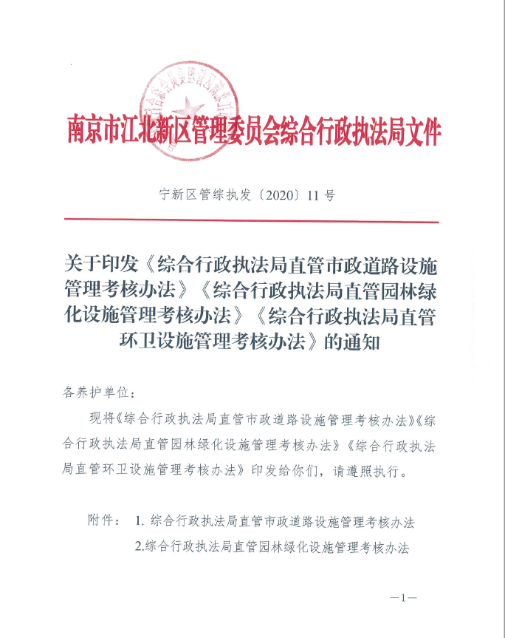

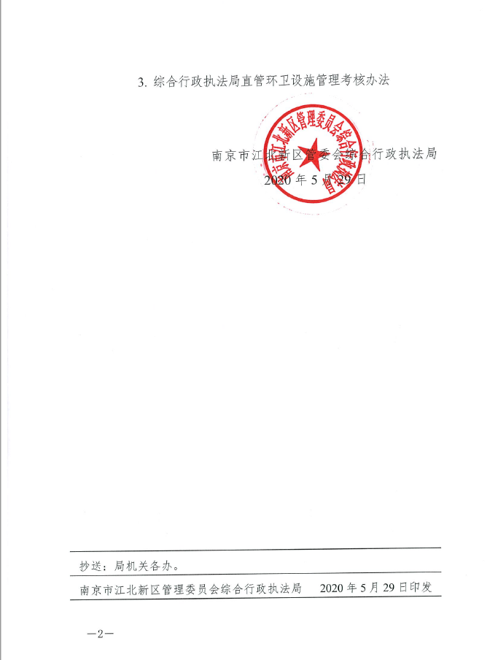

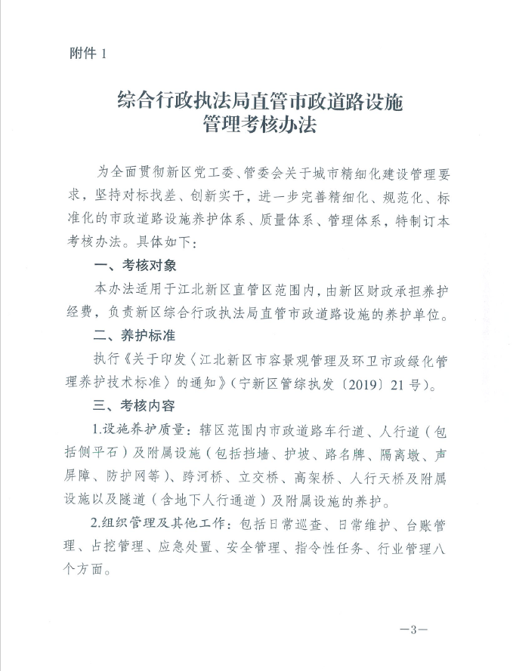

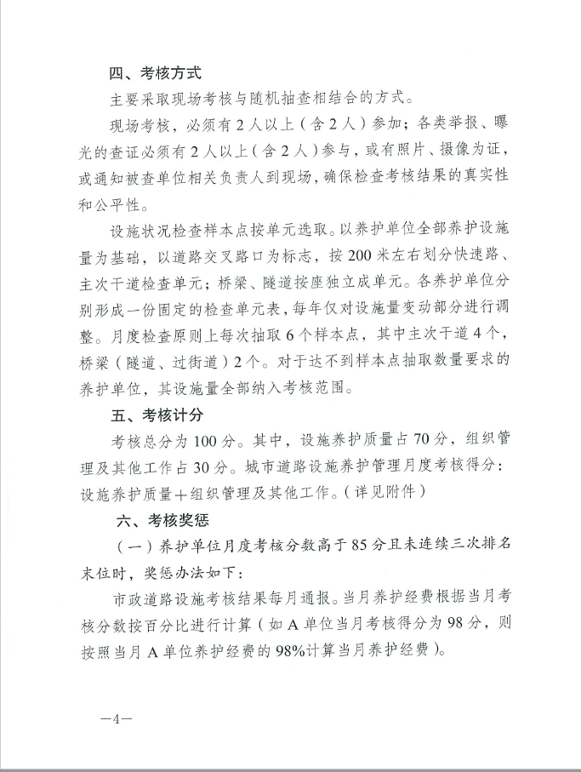

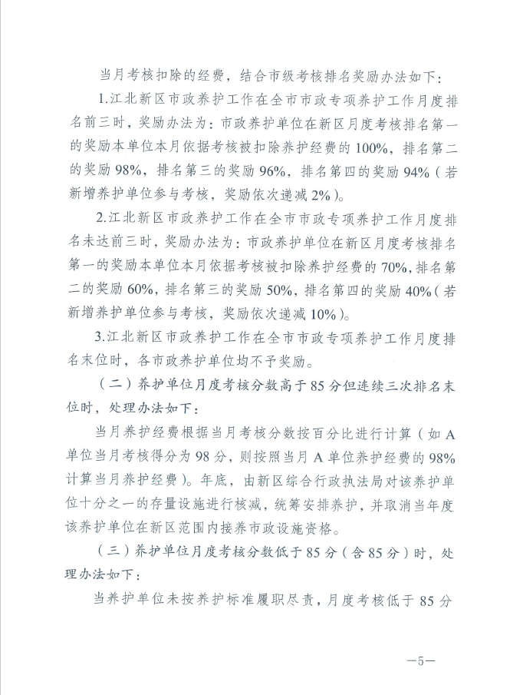

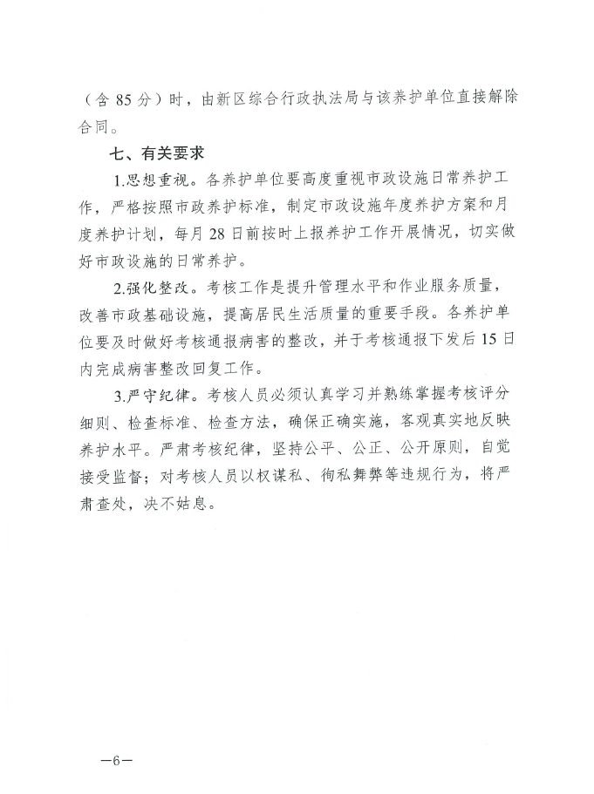

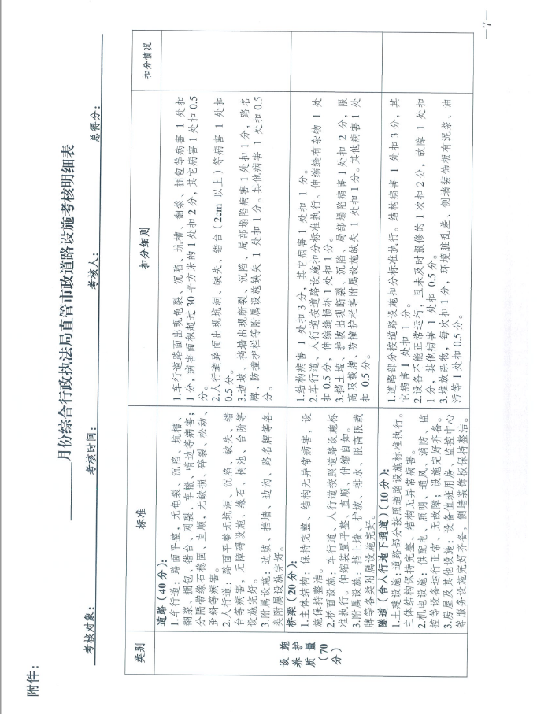

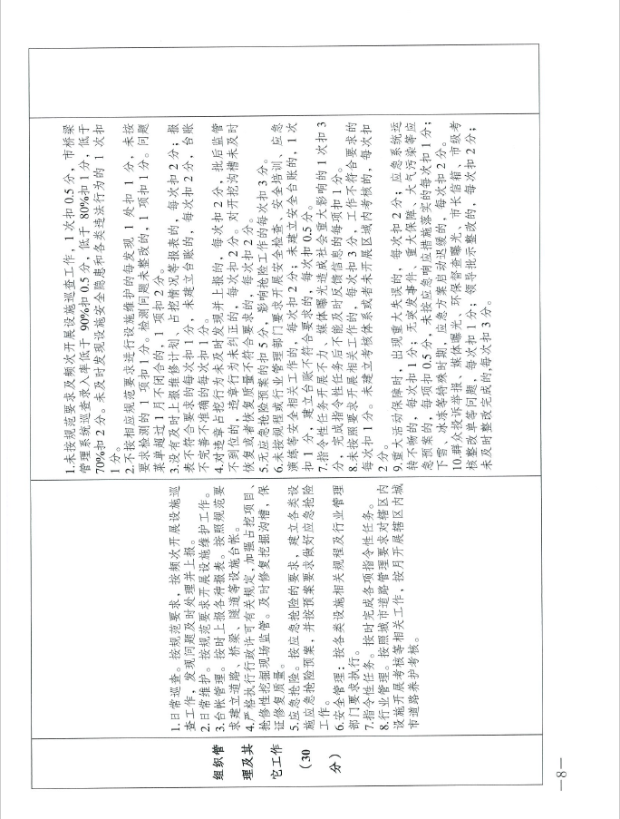

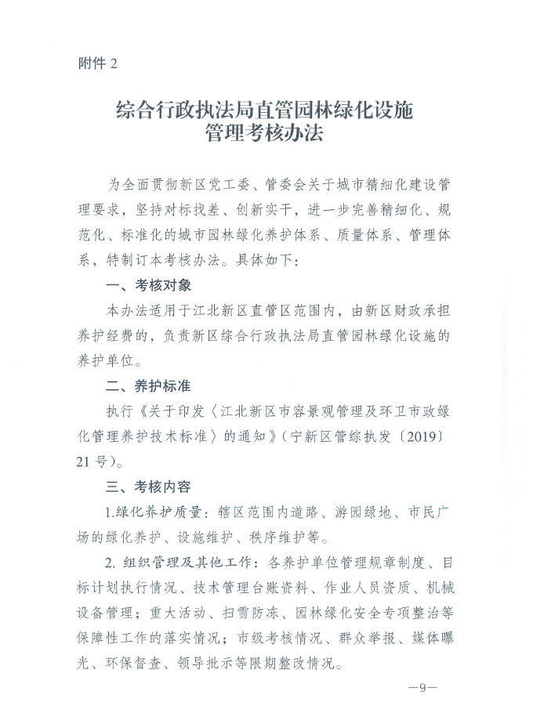

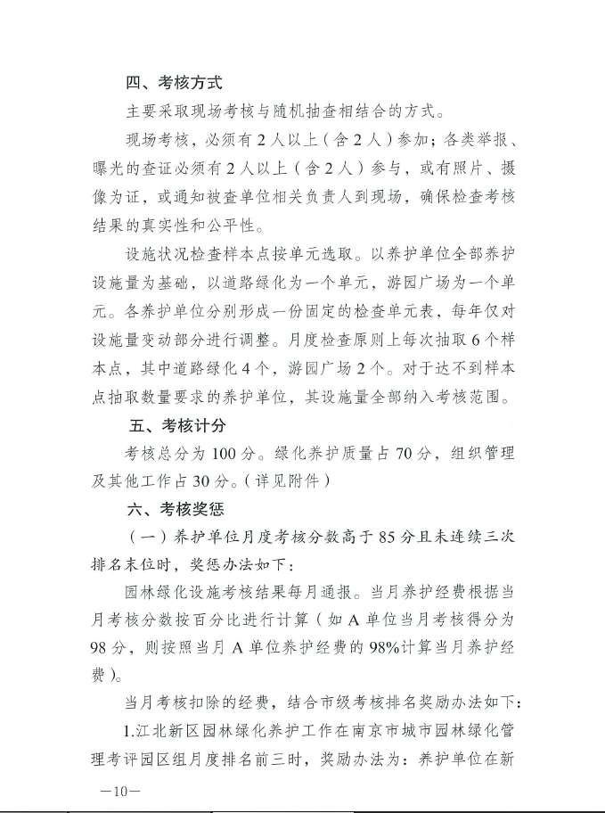

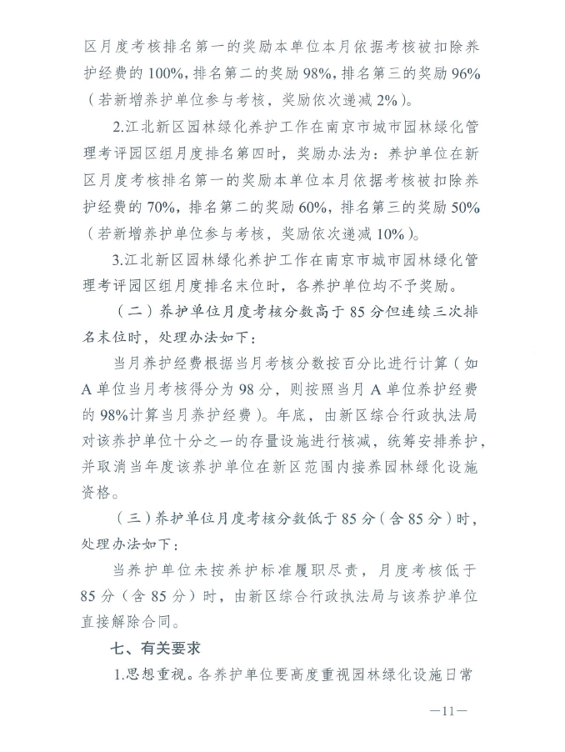

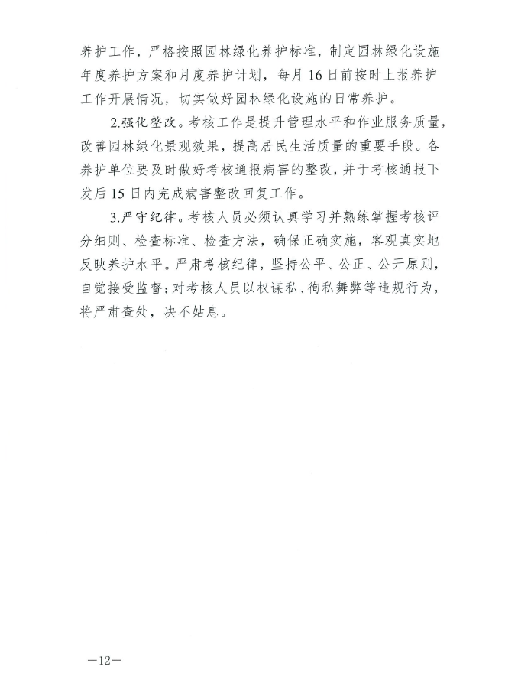

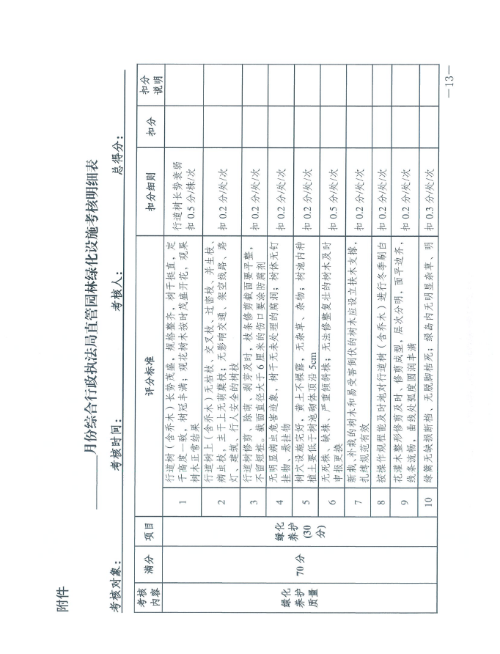

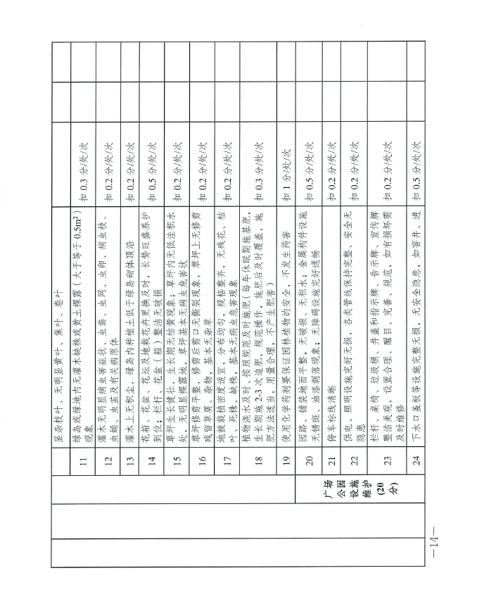

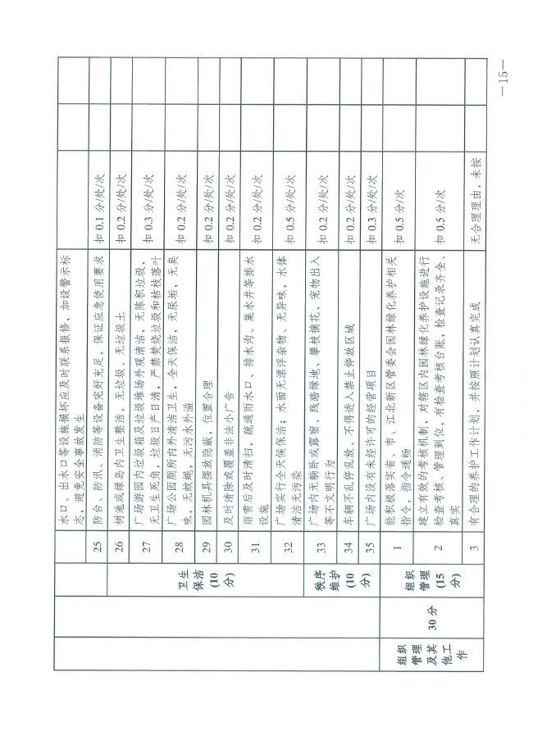

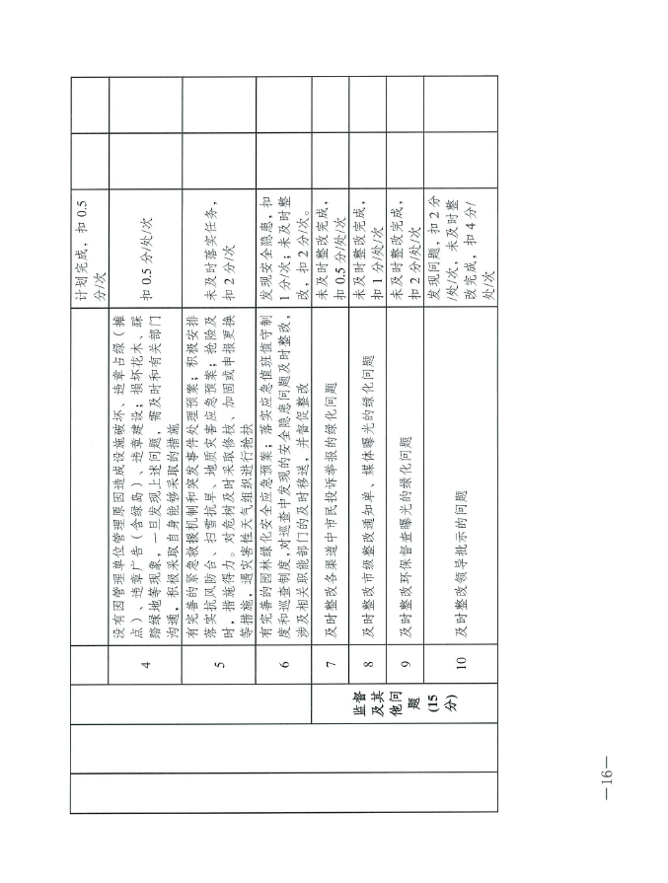

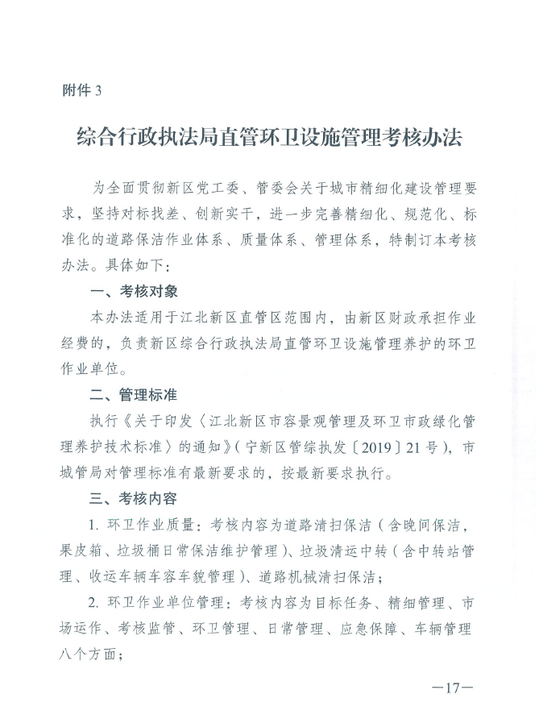

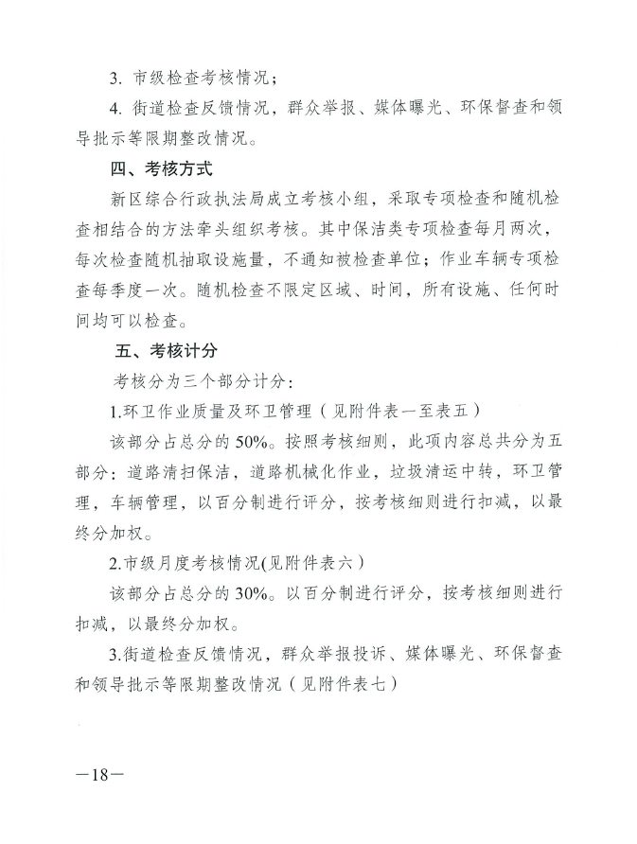

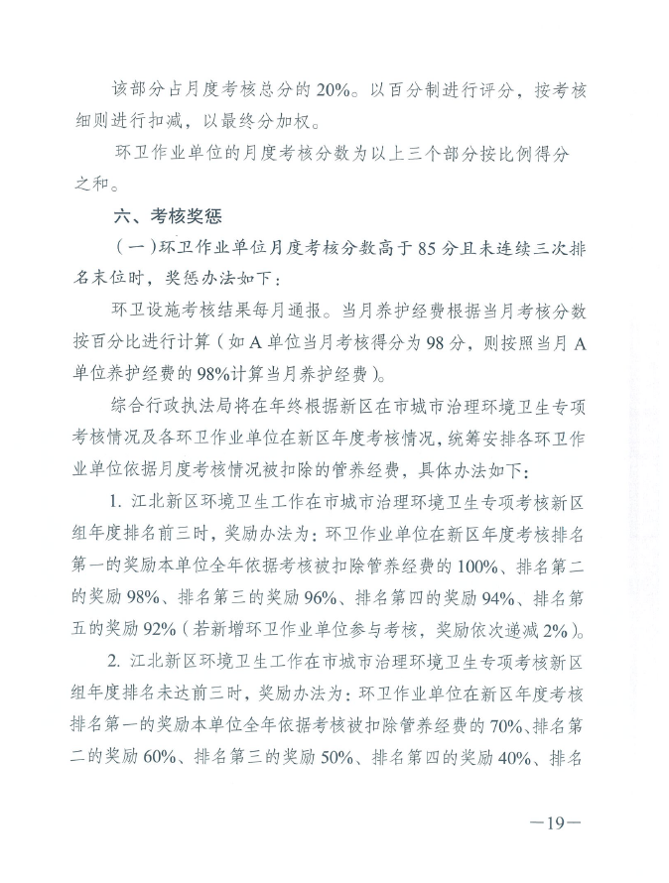

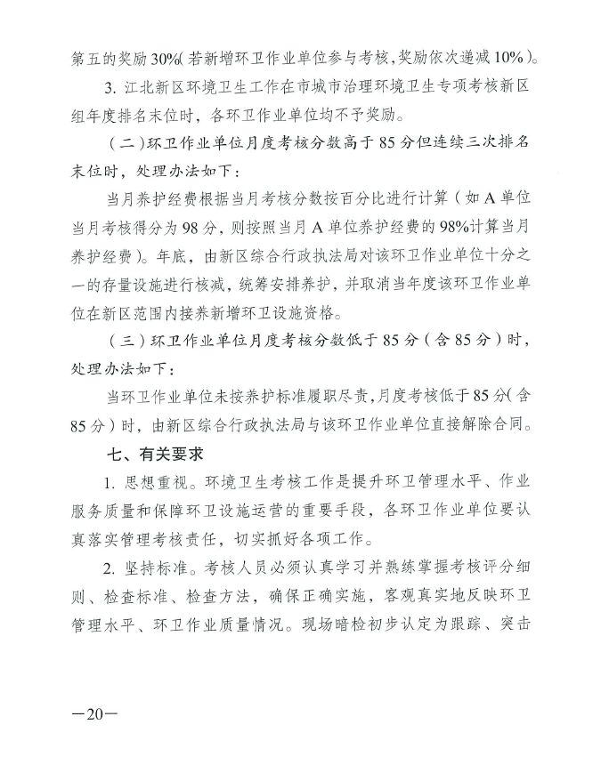

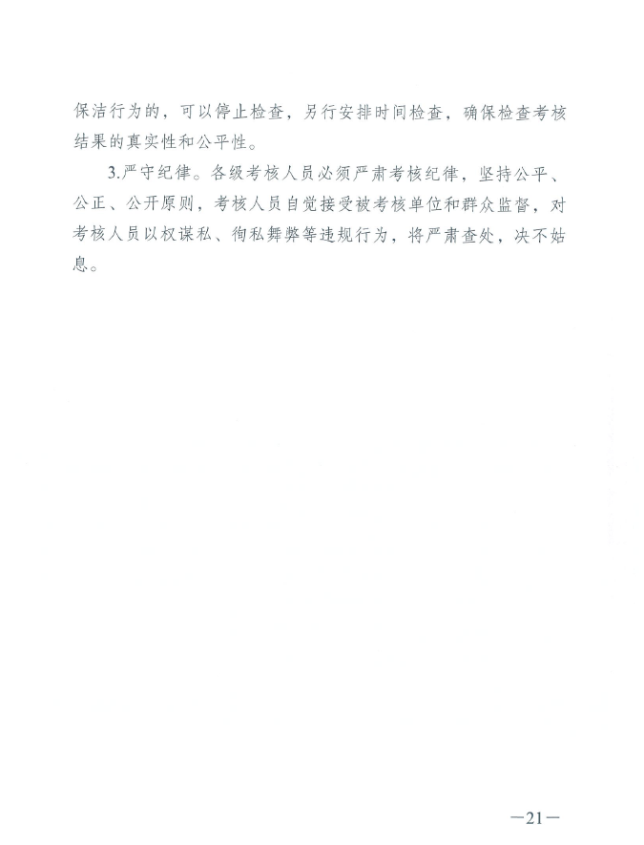

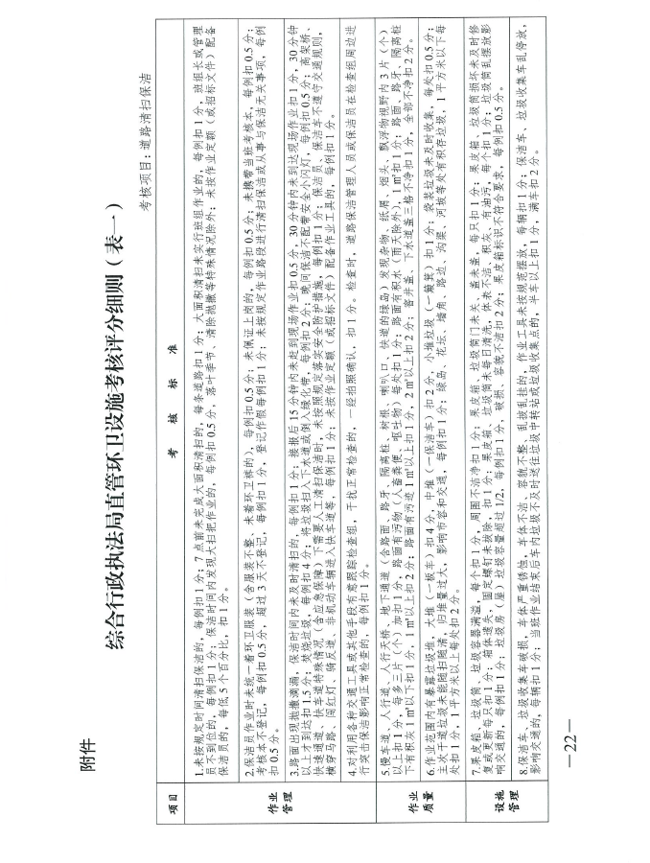

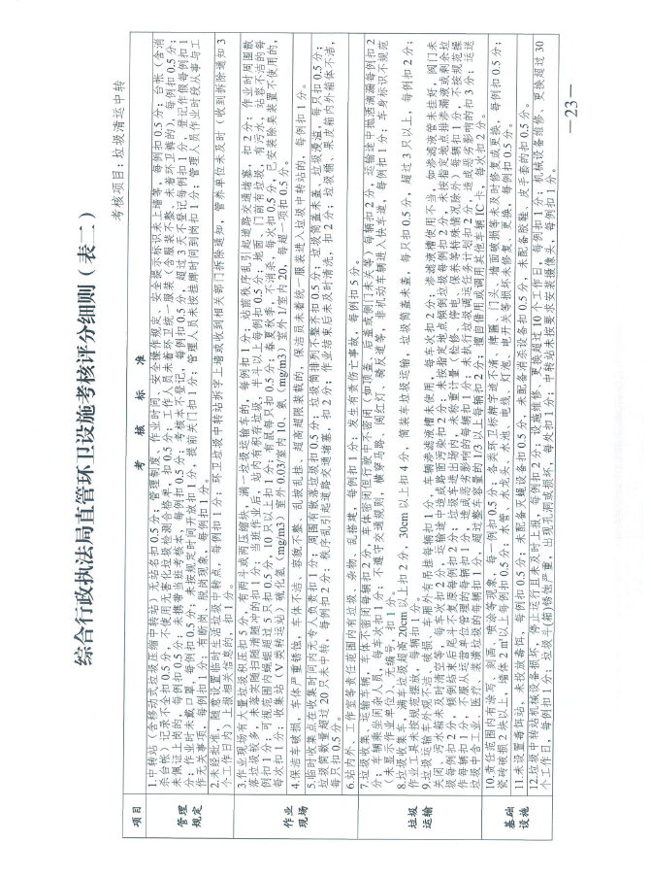

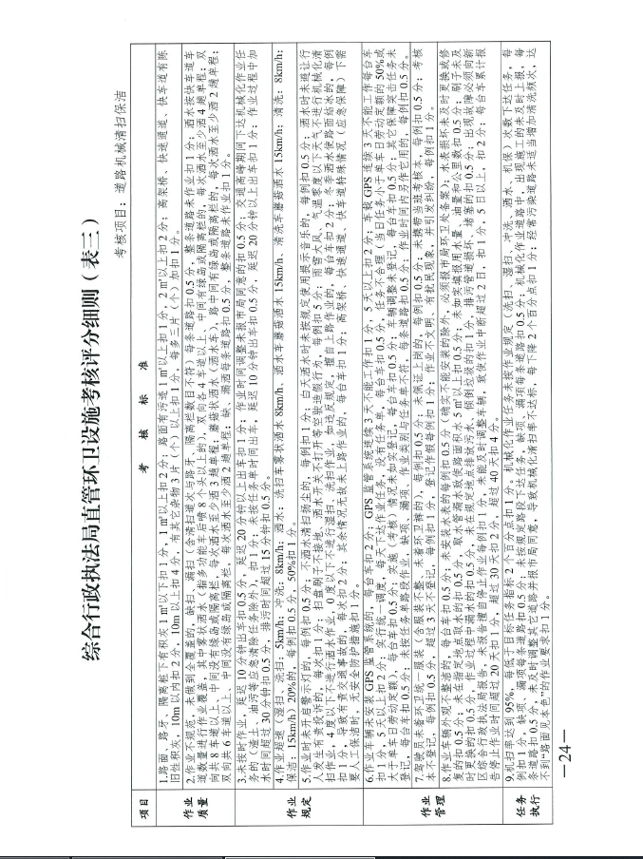

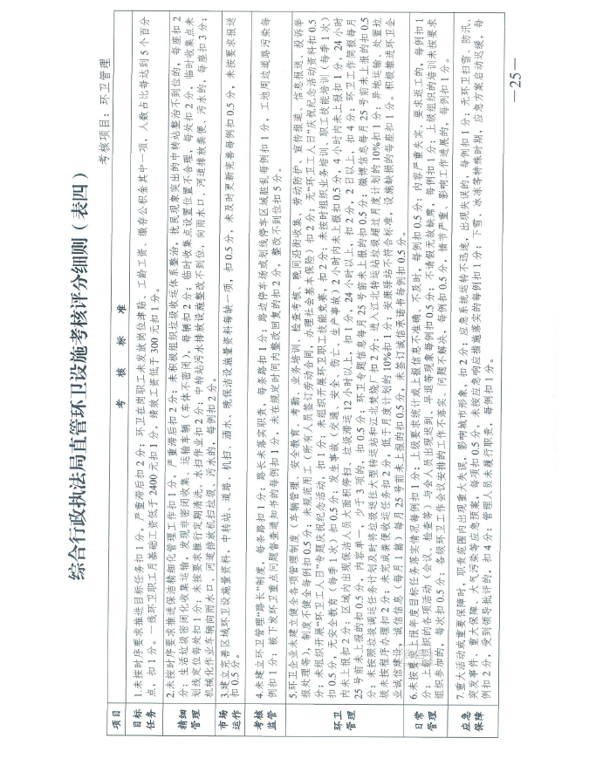

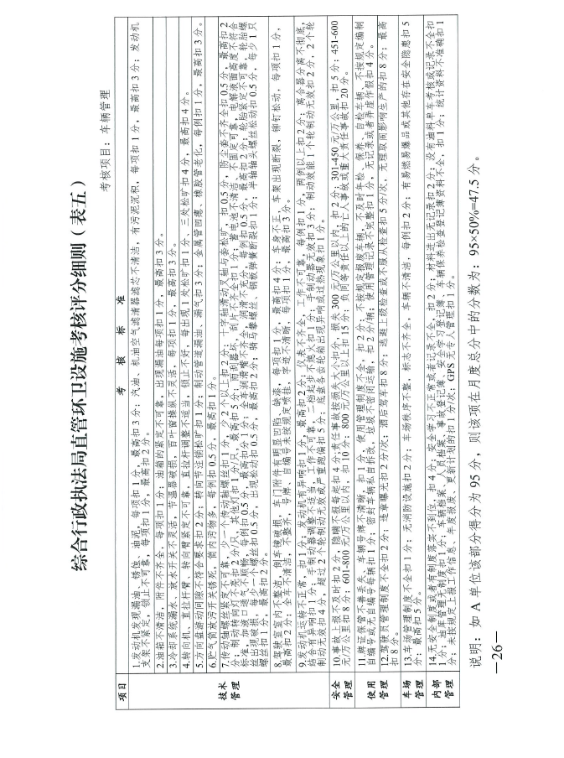

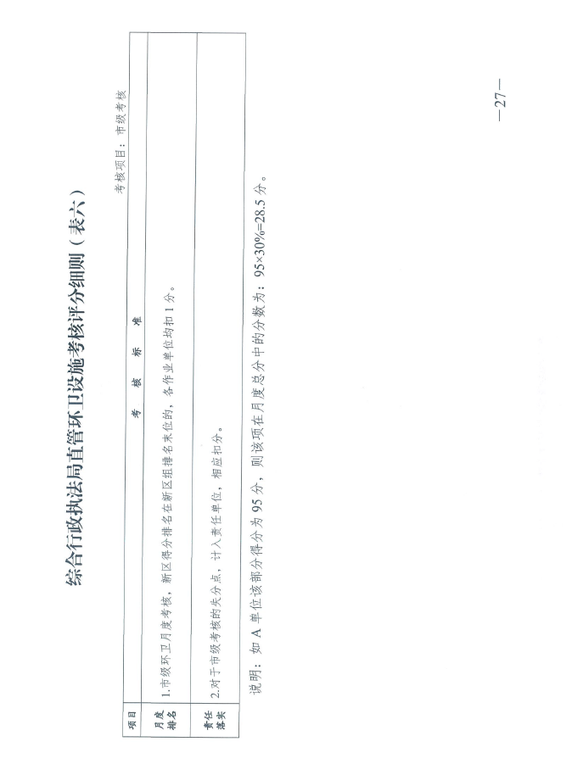

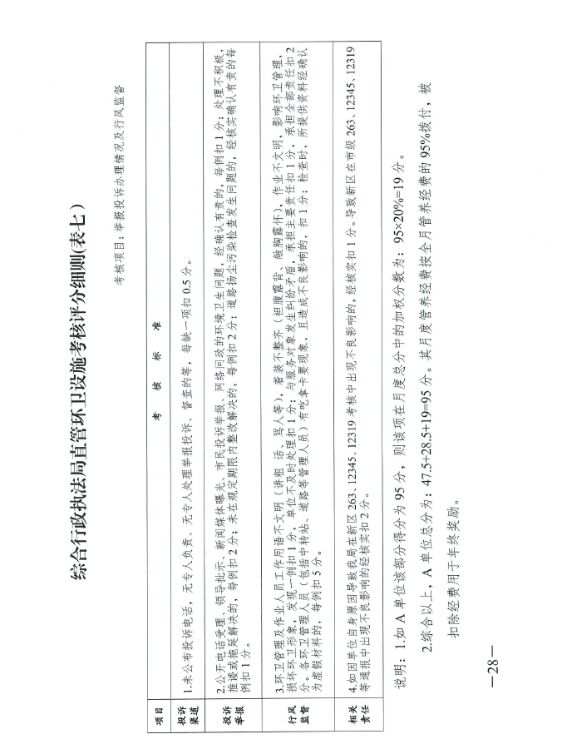

附件3：运营管理考核表
运营管理考核表
考核日期： 年 月 日
项目名称：青龙绿带二期公园管养
序号 | 考核项 | 分项考核内容及基准分 | 执行情况 | 标准分 | 评分标准 | 考评分 | 备注
（一）  （20分） | 运营组织  管理 | 1、组织机构健全，各项制度、流程管理规范。 |  | 4 | 好： 3-4 分  中： 2-2.9分  一般： 0-1.9 分
（一）  （20分） | 运营组织  管理 | 2、综合管理能力，组织协调与沟通能力及顾全大局 |  | 4 | 好： 3-4 分  中： 2-2.9分  一般： 0-1.9 分
（一）  （20分） | 运营组织  管理 | 3、每年不少于2场大型主题活动。 |  | 6 | 少一场扣3分
（一）  （20分） | 运营组织  管理 | 4、每月至少1篇宣传稿，并配当月摄影照片。 |  | 6 | 少一篇扣0.5分
（二）  （20分） | 服务人员  专业性 | 1、专业人员持证上岗，身体健康，工作认真负责并定期接受培训，有培训记录。 |  | 5 | 好： 3.4-5 分  中： 1.8-3.3分  一般： 0-1.7分
（二）  （20分） | 服务人员  专业性 | 2、上岗时佩戴统一标志，按要求穿戴统一制服，仪容仪表规范整齐。 |  | 5 | 好： 3.4-5 分  中： 1.8-3.3分  一般： 0-1.7分
（二）  （20分） | 服务人员  专业性 | 3、文明工作，训练有素，言语规范，认真负责，保安人员应配备必备的安全护卫器械。 |  | 5 | 好： 3.4-5 分  中： 1.8-3.3分  一般： 0-1.7分
（二）  （20分） | 服务人员  专业性 | 4、保安人员能处理和应对公共秩序维护工作，能正确使用各类消防器械和设备，能够熟悉、掌握各类刑事、治安案件和各类灾害事故的应急预案。保安人员有培训记录。35周岁以下身高170CM的男性安保人员占总数90%以上 |  | 5 | 好： 3.4-5 分  中： 1.8-3.3分  一般： 0-1.7分
（三)  （20分） | 公共秩序  维护 | 1、按合同约定对园区进行巡视、检查，日常工作记录完整。 |  | 5 | 好： 3.4-5 分  中： 1.8-3.3分  一般： 0-1.7分
（三)  （20分） | 公共秩序  维护 | 2、及时发现、制止、摆摊设点及非正常性游乐现象。儿童游乐设备定期检修，日常工作记录完整。 |  | 5 | 好： 3.4-5 分  中： 1.8-3.3分  一般： 0-1.7分
（三)  （20分） | 公共秩序  维护 | 3、水面管理做到预防为主，安全第一，完善巡查巡视制度，对私自下水的市民、泳客及时劝阻，有针对性地提前预警、提前防范，确保无因嬉水、游泳发生溺水事件。有应急处置预案。及时采用摄影摄像等技术手段保留证据，对相关情况做好日常记录。 |  | 5 | 好： 3.4-5 分  中： 1.8-3.3分  一般： 0-1.7分
（三)  （20分） | 公共秩序  维护 | 4、车辆按指定位置有序停放。 |  | 5 | 好： 3.4-5 分  中： 1.8-3.3分  一般： 0-1.7分
（四）  （20分） | 建筑管理 | 1、按有关法律法规和运营管养合同约定对建构筑物配套设施设备进行管理服务。 |  | 5 | 好： 3.4-5 分  中： 1.8-3.3分  一般： 0-1.7分
（四）  （20分） | 建筑管理 | 2、建筑外观完好，整洁，室内外上下水畅通。 |  | 5 | 好： 3.4-5 分  中： 1.8-3.3分  一般： 0-1.7分
（四）  （20分） | 建筑管理 | 3、日常巡查工作记录完整。 |  | 5 | 好： 3.4-5 分  中： 1.8-3.3分  一般： 0-1.7分
（四）  （20分） | 建筑管理 | 4、每周工作情况及每月工作计划及时上报。 |  | 5 | 好： 3.4-5 分  中： 1.8-3.3分  一般： 0-1.7分
（五）  20分 | 设施设备  看护维护 | 1、房屋、景观、标识，以及水电相关等设施设备日常巡检维护及日常工作记录完整，有问题及时报修并采取措施，无事故隐患。 |  | 4 | 好： 3-4 分  中： 2-2.9分  一般： 0-1.9 分
（五）  20分 | 设施设备  看护维护 | 2、设立报修值班制度，急修报修一小时内到达。 |  | 4 | 好： 3-4 分  中： 2-2.9分  一般： 0-1.9 分
（五）  20分 | 设施设备  看护维护 | 3、园路畅通、路面平整，路面井盖无丢失损坏，停车场及主要道路交通标识齐全规范。危及人身安全隐患处有明显标志和防范措施。 |  | 4 | 好： 3-4 分  中： 2-2.9分  一般： 0-1.9 分
（五）  20分 | 设施设备  看护维护 | 4、路灯等公共照明设备完好，按规定定时开关。 |  | 4 | 好： 3-4 分  中： 2-2.9分  一般： 0-1.9 分
（五）  20分 | 设施设备  看护维护 | 5、每周工作情况及每月工作计划及时上报。 |  | 4 | 好： 3-4 分  中： 2-2.9分  一般： 0-1.9 分
附加扣分 | 批评曝光 | 1、绿化养护工作及人员受到新闻媒体、有关部门曝光，以及勒令整改、处罚的行为。每项次扣5分。
附加扣分 | 批评曝光 | 2、不及时认真落实上级整改要求产生不良影响的。每项次扣5分。
附加扣分 | 批评曝光 | 3、因乙方管理不到位受到游客投诉情况属实的。每项次扣1分。
附加扣分 | 批评曝光 | 4、因乙方管理不到位导致存在重大安全隐患的。每项次扣5分。
小计
考评人：
特别  说明 | 1、考评加分事项：被上级机关通报表彰的，每次加2分；被市以上表扬的，每次加3分；被市级媒体正面报道的，每次加3分；被省级以上媒体正面报道的，每次加5分（加分项10分封顶并且运营管理考核总分值不超过100分）。  2、当运营管养单位未按招标文件及投标文件要求履职尽责，在合同期内，月度考核结果低于85分（含85分）时，由招标人与该运营管养单位直接解除合同。  3、运营管理考核总分值100分，按40%的权重折算后计入考核总分；养护考核总分100分，得分按60%的权重折算后计入考核总分。

投标文件格式及附件

投标文件

项目名称：
招标编号：
投标人名称：（加盖电子公章）
日期：
目录
【注：供应商根据附件顺序编制投标文件并制作目录（须生成页码）】

附件一、投标申请及声明格式
投标申请及声明
致：江苏省设备成套股份有限公司
根据贵方 （项目名称） （项目编号）投标邀请，正式授权下述签字人 （姓名和职务）代表投标人 （投标人名称），提交投标文件。
据此函，签字人兹宣布声明和承诺如下：
1、我们的资格条件完全符合政府采购法和本次招标要求，我们同意并向贵方提供了与投标有关的所有证据和资料。
2、按招标要求，我们的投标报价详见开标一览表。
3、本项目服务时间为： 满足招标文件要求 。
4、我们已详细阅读全部招标文件及其有效补充文件，我们放弃对招标文件任何误解的权利，提交投标文件后，不对招标文件本身提出质疑。
5、我们同意从规定的开标日期起遵循本投标文件，并在规定的投标有效期期满之前均具有约束力。
6、一旦我方中标，我方将根据招标文件的规定及我方投标承诺严格履行合同。
7、我方决不提供虚假材料谋取中标、决不采取不正当手段诋毁、排挤其他投标人、决不与采购人、其他投标人或者代理机构恶意串通、决不向采购人、代理机构工作人员和评委进行商业贿赂、决不在采购过程中与采购人进行协商谈判、决不拒绝有关部门监督检查或提供虚假情况，如有违反，无条件接受贵方及相关管理部门的处罚。
8、与本投标有关的正式联系方式为：
地 址：
电 话：
传 真：
开户银行：
银行账号：
投标人名称： （加盖电子公章）
日 期： 年 月 日

附件二、法人授权委托书格式
法人授权书

本授权书声明： （投标人名称）授权 （被授权人姓名）作为我方参加编号为 项目采购活动的合法代理人，以本单位名义全权处理一切与该项目采购有关的事务。
本授权书自______年____月____日起生效，特此声明。
被授权人身份证号码：
被授权人联系电话： （手机）
投标人名称： （加盖电子公章）
单位地址：
日 期：

附件三、开标一览表
开标一览表

项目名称： 项目编号 ：
投标报价 | 详见苏采云系统 | 备注：
服务时间/交付使用时间 | 满足招标文件要求。
投标标的是否全部由小微企业（含视同小微企业）提供 | （填写“是”或“否”）

投标单位（加盖电子公章）：
说明：
- 本项目仅接受一个价格，不得填报有选择性报价方案。如有优惠条款须注明，但不得影响报价，影响项目履约交付。
2、“投标标的是否全部由小微企业提供”栏内填写“是”或“否”。如填写“是”，投标人应按招标文件要求提供《中小企业声明函》《残疾人福利性单位声明函》《属于监狱企业的证明文件》。如未按要求提供、填写，不享受价格扣除。

附件四、分项报价表
分项报价表
项目编号： 项目名称：
序号 | 项目 | 四工区22号地块 | 三工区北侧绿带 | 三工区南侧绿带 | 工程量合计 | 单价  （元/㎡） | 费用小计  （元）
广场总面积（㎡） |  | 25439.9 | 23842 | 23038.6 | 72320.5
1 | 建筑物面积（㎡） | 60 | / | / | 60
2 | 绿地面积（㎡） | 22825.8 | 9107.28 | 11556.1 | 43489.18
3 | 铺装面积（㎡） | 2134 | 2495 | 3211 | 7840
4 | 水体面积（㎡） | 3007.5 | 4204.7 | 3233 | 10445.2
5 | 桥 |  |  | 143.6
6 | 人员（人） |  |  |  | 16
7 | 二类C公厕（个） |  |  |  | 1
8 | 亮化-庭院灯（盏） | 47 | 69 | 57 | 173
9 | 亮化-草坪灯（个） | 9 | 31 | 30 | 70
10 | 亮化-地埋灯（套） | 784 | 686 | 874 | 2344
投标总报价（元）

备注：
1.“投标总报价”应包括采购人需求的服务价格、质量保证费用、培训费用等，项目在指定地点、环境交付、安装、调试、验收所需费用和所有相关税金费用及为完成整个项目所产生的其他所有费用，招标文件另有规定的除外。
2.“投标分项报价表”中“投标总报价”数额应当与“开标一览表”中“投标总报价”数额一致。

投标单位（加盖电子公章）：

附件五、采购需求偏离表格式
采购需求偏离表

项目名称： 项目编号：
序号 | 招标文件条目号 | 招标要求规格 | 投标响应 | 偏离
说明：如果行数不够，请自行增加。

投标单位（加盖电子公章）：

附件六、商务条款偏离表格式
商务条款偏离表

项目名称： 项目编号：
序号 | 招标文件条目号 | 招标文件要求的商务条款 | 投标响应 | 偏离
说明：如果行数不够，请自行增加。

投标单位（加盖电子公章）：

附件七、技术方案及服务承诺
技术方案及服务承诺应根据招标人对项目的要求、评标标准的要求及项目本身的特点编写。

附件八、拟参与本项目服务人员
拟参与本项目服务人员一览表

项目名称： 项目编号：
序号 | 姓名 | 性别 | 年龄 | 专业 | 学历 | 执业  资格 | 证书号 | 技术职称 | 相关工作年限 | 备注
投标单位（加盖电子公章）：
注：（1）《人员基本配置要求》详见第四章 采购需求 附表1；
（2）须提供证书复印件及近3个月内任意一个月投标人为其缴纳社保的证明材料；
（3）以上拟投入本项目的所有成员不得兼职，同一人员只计一次，不得重复计分。

附件九、投标人类似业绩情况表
投标人类似业绩情况表
序号 | 项目名称 | 业主单位 | 项目  规模 | 获奖  情况 | 签约及服务  时间 | 联系人及电话 | 备注
投标单位（加盖电子公章）：

注：提供合同复印件，时间以合同签订时间为准，合同应能反映项目内容等信息；同一用户同一养护区域的业绩不重复计算。

附件十、企业声明函格式
中小企业声明函（工程、服务）
本公司（联合体）郑重声明，根据《政府采购促进中小企业发展管理办法》（财库〔2020〕） 46号）的规定，本公司 （联合体）参加（单位名称）的（项目名称）采购活动，工程的施工单位全部为符合政策要求的中小企业（或者：服务 全部由符合政策要求的中小企业承接）。相关企业（含联合 体中的中小企业、签订分包意向协议的中小企业）的具体情况如下：
（标的名称），属于（采购文件中明确的所属行业）， 承建（承接）企业为（企业名称），从业人员 人，营业收入为 万元，资产总额为 万元，属于（中型企业、小型企业、微型企业）；
（标的名称），属于（采购文件中明确的所属行业）， 承建（承接）企业为（企业名称），从业人员 人，营业收入为 万元，资产总额为 万元，属于（中型企业、小型企业、微型企业）；
以上企业，不属于大企业的分支机构，不存在控股股东为大企业的情形，也不存在与大企业的负责人为同一人的情形。
本企业对上述声明内容的真实性负责。如有虚假，将依法承担相应责任。

企业名称（加盖电子公章）：
日期：

注：从业人员、营业收入、资产总额填报上一年度数据，无上一年度数据的新成立企业可不填报。

残疾人福利性单位声明函
本单位郑重声明，根据《财政部 民政部 中国残疾人联合会关于促进残疾人就业政府采购政策的通知》（财库〔2017〕141号）的规定，本单位为符合条件的残疾人福利性单位，且本单位参加______单位的______项目采购活动提供本单位制造的货物（由本单位承担工程/提供服务），或者提供其他残疾人福利性单位制造的货物（不包括使用非残疾人福利性单位注册商标的货物）。
本单位对上述声明的真实性负责。如有虚假，将依法承担相应责任。
单位名称（加盖电子公章）：
日 期：

属于监狱企业的证明文件
（提供由省级以上监狱管理局、戒毒管理局（含新疆生产建设兵团）出具的属于监狱企业的证明文件）

节能产品认证证书
（提供国家确定的认证机构出具的、处于有效期之内的产品认证证书）

环境标志产品认证证书
（提供国家确定的认证机构出具的、处于有效期之内的产品认证证书）

进口产品转让技术、消化吸收再创新方案
（对于允许进口产品参加的项目）

附件十一、无重大违法记录声明格式

无重大违法记录声明

江苏省设备成套股份有限公司：

我单位（供应商名称）郑重声明：
我单位参加政府采购活动前3年内在经营活动中（在下划线上如实填写：有或没有）重大违法记录，且不是失信被执行人、重大税收违法案件当事人名单、政府采购严重违法失信行为记录名单的供应商。

（说明：政府采购法第二十二条第一款第五项所称重大违法记录，是指供应商因违法经营受到刑事处罚或者责令停产停业、吊销许可证或者执照、较大数额罚款等行政处罚）

声明人：（加盖电子公章）
日期：年月

附件十二、资格资信证明文件

附件十三、联合体协议及联合体授权委托书（如允许联合体、格式自拟）

附件十四、《南京市政府采购供应商信用记录表暨信用承诺书》（网站在线打印，由法定代表人签字并加盖单位公章）
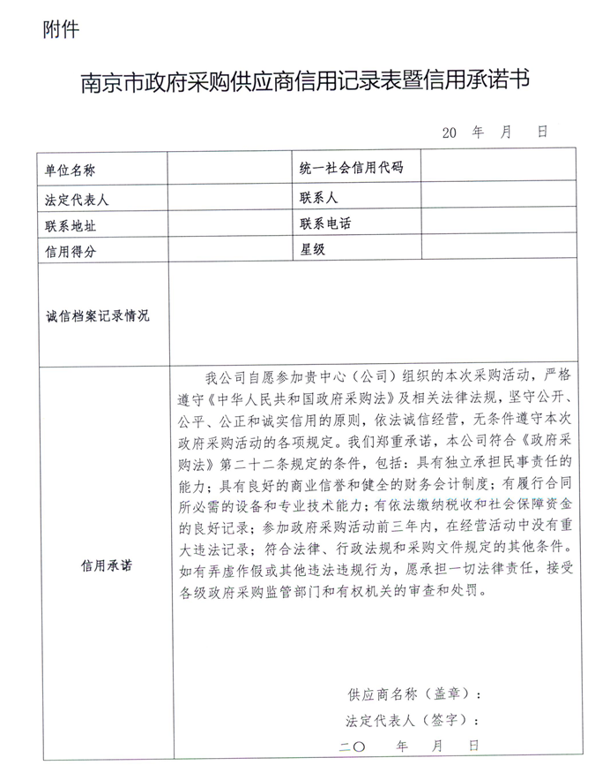

附件十五、投标人需要提供的其他材料
包含但不限于拟为本项目配备的主要养护工具、设备一览表及相关证明材料。
（注：第三章 评标标准中涉及的拟投入的工具、设备按评分标准要求提供证明材料；第六章 投标文件格式及附件-附件十五 拟投入的主要养护工具、设备一览表的证明材料统一为承诺函，格式如下）
拟投入的主要养护工具、设备一览表
项目 | 内容 | 单位 | 数量 | 备注
保安用设备 | 电子巡更系统
保安用设备 | 电动巡逻车
保安用设备 | 电动巡逻观光车
保安用设备 | 对讲机
保安用设备 | ......
保洁用设备 | 保洁工具
保洁用设备 | 打捞船
保洁用设备 | 小型道路冲洗车
保洁用设备 | 保洁三轮车
保洁用设备 | 应急水泵
保洁用设备 | 风力灭火机
保洁用设备 | 水下吸尘器
保洁用设备 | ......
水电、设施维修保养设备工具 | 电力维修
水电、设施维修保养设备工具 | 用水设备维修
水电、设施维修保养设备工具 | 公园设施维修
水电、设施维修保养设备工具 | 道路广场维修
水电、设施维修保养设备工具 | 其他设备
水电、设施维修保养设备工具 | ......
绿化养护设备 | 水泵
绿化养护设备 | 农药喷洒机
绿化养护设备 | 绿篱机
绿化养护设备 | 草坪修剪机
绿化养护设备 | 割灌机
绿化养护设备 | 打孔机
绿化养护设备 | 洒水车
绿化养护设备 | 清运卡车
绿化养护设备 | 登高车
......

填表说明：行数不够可自行添加。

承诺函
致 ：南京江北新区中央商务区建设管理办公室
我公司具有“拟投入的主要养护工具、设备一览表”中所列的工具、设备。
特此承诺。

投标单位（加盖电子公章）：

